日语学习笔记
目录
目录
第二十五课
单词表
名词修饰形
基本 テキスト
第二十六課
单词表
会社常用あいさつ用語 かいしゃじょうようあいさつようご
基本句型
名词谓语句的名词部分。 句子变时： 句子（简体）+の
第二十七课
单词表
動詞原型/た型 ＋時 について（about）
ながら（一边一边）
について（about）
第二十八课
单词表
授受关系あげる もらう
基本 テキスト
第二十九课
宿題
单词表
动词的命令型
ます形词干 ＋ なさい！ 命令（女性使用较多，比较委婉）
という意味です
と言わないと / と言わなければ
など 等等
第三十课
単語表（たんごひょう）
意志形 “~ましょう”的简体形
～と言う ～ようと思う/ ～と言っている ～ようと思っている 区别
から ので 原因
~ようとする 正要做~（的时候），眼看就要~（的时候），即将发生~（的时候）
第31课 だいさんじゅういちか
単語表
条件从句：と，ば，たら，なら
3、形容词作副词用法 い＋动词 い--->く な＋動詞 ＋ に
４、李さんは来るでしょうか。 でしょうか ますか的敬体
7、 A でできた B 由 A做成 B
第三十二課
単語表
动词（基本形/ない形） + つもりです 表示说话之前已经形成的意志、打算。
动词原形 + ことにする。 决定，选择
动词る ＋ ことになる 别人做的决定客观上导致的结果。
简体句 + そうです 【传闻】
第三十三課
你画我瞎
6、自动词和他动词的区分
语法解释
動詞て ＋しまう 完成，全部做完。
4、 【样态】【推测】
第三十四課
単語表
语法部分 てあります
動詞＋（～ておく）为了即将到来的某件事情，我要提前做好某种准备
動詞て形+ みます 表示尝试做某事
ために 为了~
第三十五課
単語表
たら 表示假定条件 如果…… 就……
～ても 即使，即便，就算
～だけ 只的意味 只有，只是 only 一种客观的描述
~しか ＋否定形式 只有 有种主观的语感
8、名词+のとおり 动词+ のとおり 按照，照着XX
第三十六課
単語表
基本 テキスト
名词和2类形容词 +で 不用から ので
ばかり 光~ 净~ 名词+ばかり 肉ばかりを食べる 光吃肉，不吃别的东西
6、 名词+だけ+助词 名词+助词+しか～ない： 表示只能在日本买到这个平底锅
第三十七課
１、ば形
2、假设句型
第三十八課 「復讐標記」
単語表
基本 テキスト（可能形式）
第三十九課
単語表
前提作业 知っていますか。
你画我瞎
基本 テキスト
第四十課
単語表
基本語法 （ところです）
は・が ＋分かります
复合动词 ～て～ 動詞（ます形去掉ます） ＋ 動詞る形
待ってください 待っててください 区别
新しそうです 新しいそうです 区别
出す だす
第四十一課
作業 さぎょう
単語表
動詞の被动态 れる
第四十二課
単語表
~まま，小句 =~て、～ 保持前面动作状态，再进行后面的动作
小句（简体形） + のに 明明~ 却~。不符合情理的展开
小句（简体形）+ はずです 理应，应该~ 对状态的判断
小句（简体形）+ はずがありません はずです的否定形式
~しないで ＝ せずに
第四十三課
作業
単語表
动词------>名词 ます词干直接作为名词

第二十五课

单词表
1、数学 すうがく 数学が苦手です （にがて） 専門 せんもん 専門用語 せんもんようご
女優 じょゆう 女演员 俳優 はいゆう 演员，一般说男演员 営業課 えいぎょうか
時差 じさ ～に

2、市街 しがい 道路 どうろ 交通量 こうつうりょう 空港 くうこう
成田空港 なりたくうこう 高速道路 こうそくどうろ 部品工場 ぶひんこうじょう 零件制造厂 エレベーター elevator 电梯 絵本 えほん 图画书 自然 しぜん 自然体 しぜんたい 自然状态

3、給料 きゅうりょう 工资 月給 げっきゅう 月薪 年給 ねんきゅう 年薪
今夜 こんや 怪我 けが 伤 怪我をする 受伤
俺に惚れる（おれにほれる）な（表示否定）！怪我をするよ！ 不要迷恋上我，会受伤的哦！

4、泊まる とまる 留宿 （短住） 住む（长住）
5、結ぶ むすぶ 結ばれる（两者结合在一起（常用））
6、取る とる 印，记下 メモを取る 记笔记
7、生まれる うまれる 诞生 私は１２月に生まれる。
8、倒産する とうさんする 三类动词中间都可以加を 做名词使用
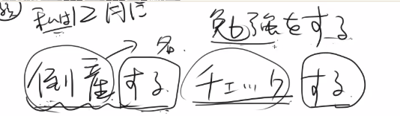

9、渋滞する じゅうたいする 堵车，停滞
10、チェックする 确认是否正确 check する 確かめる 确认真伪比较多 確認 かくにん
11、豊か ゆたか 充裕，富裕，丰富 緑豊かな森 丰茂的森林
12、大きな おおきな 小さな ちいさな 【连体词】 连体词必须后面要加名词
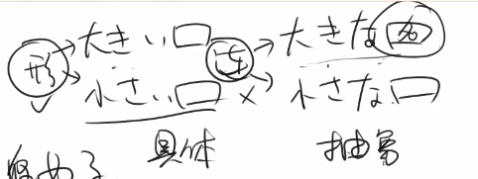
13、別に べつに 并不 ＋ない形 別に 欲しくない。

14、【姓氏】戴 だい 周 しゅう 唐 とう
15、中国航空 ちゅうごくこうくう 天安飯店 てんあんはんてん 三環路 さんかんろ
16、このあたり 这一带，这附近

名词修饰形
单词+名词
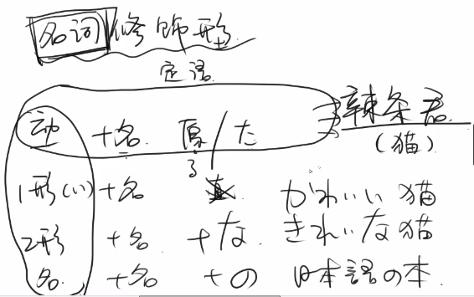

句子+名词 用句子的简体形式
1、これは 明日会議で使う（つかう）資料です。【谓语部分】

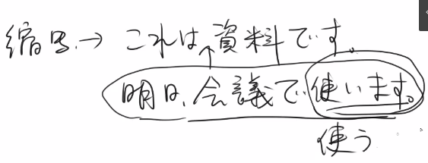
2、わたしが明日乗る飛行機は中国航空です。

【主语】又用了一个句子修饰主句，从句用が来提示
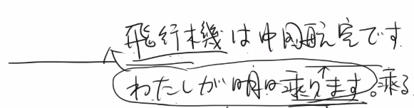
3、中国で買ったＣＤを友達に貸しました。【宾语】

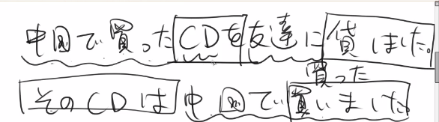
4、操作が簡単なパソコンが欲しいです。【对象语】

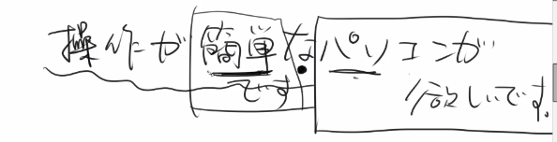
これは 葉子先生が日本の友達に もらった 目薬 （めぐすり 眼药水）です。

基本 テキスト
5、その人は 中国でとても人気がある 女優です
6、あの窓のところ（那个窗户那个地方 ところ 表示地方）にいる人は 誰ですか。
7、なにをしているの？ 你在干什么呀？
8、この会社で歌が一番上手な人誰ですか？
9、森さんだと思います。 我想应该是森先生。
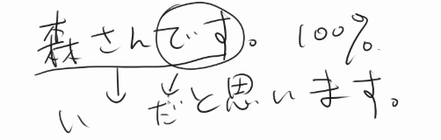

10、今日泊まるホテルは天安飯店でしたね。（这里有种不确定的意味，所以用过去式，特殊用法）
11、これは空港と北京市街を結ぶ 高速道路で，（で是中顿形）市街まで大体３０分くらいです。

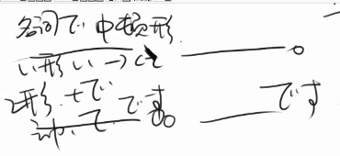
12、日本の歌が好きなんですか。 （我已经知道你喜欢，我在确认这个信息时 用んですか。）因为好き 是2类形容词所以要加个な。 だいぶ車が
寒いんですか。
13、あそこにある大きな白い建物は なんですか。
14、だいぶ車が多くなりましたね。 走っている 表示正在进行

第二十六課

单词表
1、大雨 おおあめ 桜 さくら 3-4月份开花 風 かぜ 風邪（感冒） 風が強い つよい
月 つき 月亮 月が綺麗だね。 表 ひょう 握手 あくしゅ 握手する（动词）
習慣 しゅうかん お辞儀 おじぎ 鞠躬 お辞儀する（动词） 拍手 はくしゅ

2、あいさつ 寒暄（打招呼） 手 て 手を挙げる あげる お客さん おきゃくさん
お客様 おきゃくさま 普通 ふつう 名词/副词 +の 次 つぎ 这回，下回 スーパー 超市
料金 りょうきん 费用 会費 かいひ バーゲン 降价出售 クレジットカード credit card

3、色鉛筆 いろえんぴつ 彩色铅笔 豊作 ほうさく 丰收 仲 なか 表示两个人的关系
仲がいい 关系好 仲が悪い 仲直り なかなおり 关系修复 仲間だ ：俺だじは仲間だ。
我们是伙伴 忘れ物 わすれもの なかま

4、防ぐ ふせぐ 防守，防备 防ぎます
5、回る まわる 走访；转弯 回ります
6、走る はしる 跑，奔跑 走ります 【自】 走って
7、吹く ふく 吹 吹きます 明日は明日の風が吹く （船到桥头自然直）
8、挙げる あげる 举起
9、足りる たりる 足，够 足ります 足りない 不够

10、スケッチします 素描，写生 sketch
11、発言する はつげんする 发言
12、優勝者 ゆうしょうしゃ 冠军
13、合格する ごうかくする 及格，合格 日本語の能力試験（のうりょく しけん）に合格する
14、約束する やくそくする 约定

15、もしかしたら 也许 つい 不知不觉，无意中 すぐに 立刻，马上 ほとんど 大部分

16、それで 【连】 因此 +陈述句 だから+ てください/祈使句，命令句 的表达。

17、鈴木 すずき 楊 よう 加藤 かとう 葉子 ようこ

18、あいさつ回り 寒暄拜访 いけません 不行，不好 いけない

会社常用あいさつ用語 かいしゃじょうようあいさつようご
1、申し訳ありません もうしわけありません 对不起，抱歉了
2、どうも 谢谢/对不起 /hello
3、ごめんください 对比起，有人吗？
4、お邪魔します おじゃまします 来的时候，打扰了 家庭场合
5、お邪魔しました 离开的时候，打扰了家庭场合
6、失礼します しつれいします 打扰了，先告辞了 公司场合
7、失礼しました 告辞了/失礼了公司场合
8、お先に失礼します 先告辞了
9、お疲れ様でした おつかれさまでした 辛苦了
10、ご苦労様でした ごくろうさまでした 辛苦了，上---->下
11、これからお世話になります これからおせわになります 今后请多多关照了
12、いつもお世話になっております（原形：ています） 承蒙多多关照了
13、いろいろお世話になりました 受到各方面的照顾，一般用于以后可能不会再见到了之类的
14、お久しぶりです おひ さしぶりです 好久不见了
15、ご無沙汰しています ごぶさ たして います 久疏问候
16、お大事に 请保重 ，对病人说 おだいじに
17、おかげさまで 托您的福
18、知りませんでした 知らなかった（简体） 我刚刚才知道 しりませんでした

基本句型
名词谓语句的名词部分。 句子变时： 句子（简体）+の
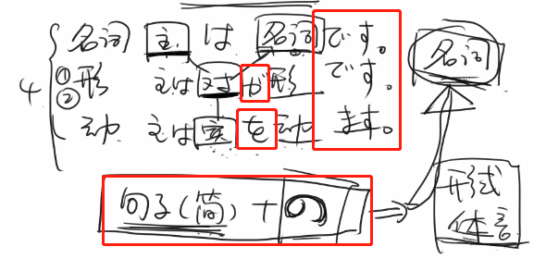
あなたのことが好きです。
コーラを飲むのが好きです。

1、自転車に2人で乗るのは危ないです。
2、手紙を出すのを忘れました。 表示这件事情

3、明日の朝は 大雨になる（表示变化）でしょう。 表示可能性比较高的推断
でしょう 中间什么都不加 （70%-80%） だろう （简体）

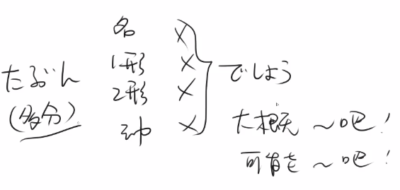
4、森さんは今日会社を休むかもしれません。
かもしれません（30%-50% 也许） もしかしたら ＋预测的事情 +かもしれません。
（中间什么都不加） かもしれない （简体）
かも（更口语，有滥用倾向，有时也用于表示自己心情的想法：今日学校を行きたくないかも。）

最近葉子先生が三キロも太ったのを知っでいます。
第二十七课
单词表
1、経済 けいざい 国際関係学 こくさい かんけい がく 大勢（おおぜい）【一般指人很多的意思】 大勢の人 人が大勢いる 高校 こうこう 高中 日記 にっき
教師 きょうし 单纯指职业 お年寄り おとしより 老年人【礼貌说法】 老人 ろうじん（不礼貌说法） 老人ホーム（home） 老人院 【当人面叫：お爺さん 或者 お婆さん

2、 ラジオ体操 らじおたいそう 广播体操 社交ダンス しゃこうだんす 交际舞
卓球 たっきゅう 乒乓球 バスケットボール （バスケ） 篮球 スポーツセンター 体育中心
入園料 にゅうえんりょう 门票，入园费 有料 ゆうりょう 無料 むりょう

3、賞 しょう 奖 曲 きょく 乐曲 いい曲だね。 詩 し 信号 しんごう
赤信号 青信号 黄信号 きしんごう きいろしんごう はさみ 剪刀 eg: はさみで紙を切る。 部品 ぶひん アルバイト 打工 （バイト）【德语传过来的】 スピーチ speech 演讲

4、グラフ graph 图表 企画 きかく 策划，计划 説明 せつめい ご飯 ごはん
砂糖 さとう eg：ミルクに砂糖を入れる 【重音在第二个音节】 海外旅行 かいがいりょこう
こと 【名词】 事情 もの 【名词】 东西 姉 あね 我的姐姐 あに 兄 自己哥哥

5、通う かよう ～に 通っています。 最近一直往返于XX 【我最近在XX】
6、集まる あつまる 集合，聚合 【自】 ～を集める 【他】
7、踊る おどる 跳舞
8、要る いる 要
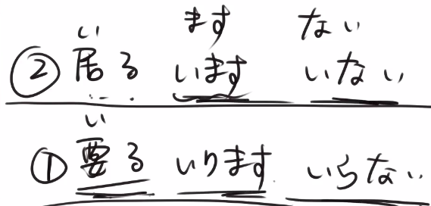

9、困る こまる 为难，难办
10、叩く たたく 拍，敲，打 （怕打）
11、入れる いれる 放进，放入 ～に ～を 入れる。
12、看病する かんびょうする 有人生病了 你去照顾他的意思 护理
13、喧嘩する けんかする 吵架，打架 喧嘩番長 けんかばんちょう
喧嘩上等 けんかじょうとう
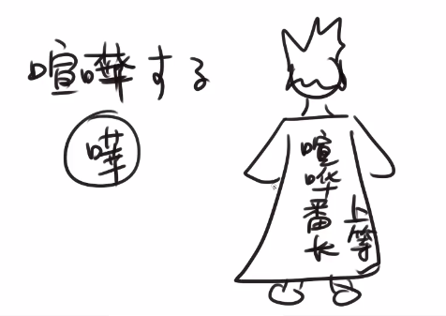
14、利用する りようする 利用
15、相談する そうだんする 相談に乗る 相談に乗ってください 请跟我商量一下吧

16、ほかに 另外
17、しばらく 许多，好久；片刻 しばらく お待ちください。 しばらくですね。好久不见
18、へえ 哎，~~

19、木下 きのした 田村 たむら

20、 この前 このまえ 之前 この間 前几天 このかん
そう言えば そういえば 说起来，这么说起来 soyeba ところで（一般是完全不一样的话题）
～ 行き 去某个地方 / ～便 びん 飞机的代号 297便飞机

動詞原型/た型 ＋時 について（about）
1、子供の時，大きな地震がありました。 发生，开展~ ありました 地点+で
存在ある前面加地点时用に
动词 +時 用原形或た形 没有发生用原形 已经发生了 用た形
部屋を出る時 電気を消してください。
この前，友達が病気の時に，わたしが看病しました。（表示一次性、个别的情况，也可以在時后面+に）
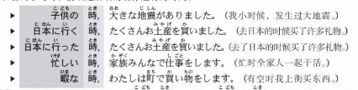

ながら（一边一边）
2、映画を見る時，いつも一番後ろの席に座ります。（すわります） うしろのせきにすわります
コンピューター
3、李さんはテレビを見ながら食事をしています。 ながら族（无法专心的人）
音楽を聞きながら家事をする。 一边听音乐，一边做家务 かじ
【前面变成ます形，把ます去掉，+ながら】

4、李さん，明日パーティーに行くでしょうか？ 小李，你明天会来party的吧？ そうだろ？
について（about）
5、学生の時，何を勉強しましたか。
日本の経済について（about）勉強しました。
葉子さんはアルバイトをしながら学校に通っているんですよ。（这里有强调的语气）

はい，仕事で（表示因为），楊さんと会っていたんです。 （解释说明的意味）
昨日の夜，日本語の授業を受けていました。【过去进行时】一段时间

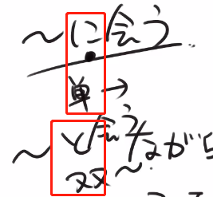

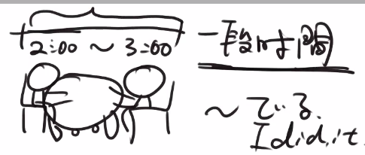
持续性、反复的行为也可以用～ている形。
大學の時，ダンス教室に通っていました。

6、表示移动经过的场所 用を
公園を散歩している。 跟五官相关的动作不能用こと
わたしは遊びながら 祖母（そぼ）が太極拳をするの を見ていました。
朝や夕方の涼しい時に スポーツをするの は 気もちがいいですよね。

第二十八课
单词表
1、マフラー muffler 围巾 家具 かぐ 文章 ぶんしょう ネックレス necklace 项链
意味 いみ 意思 eg：意味分からない。 どうゆう意味？你什么意思啊？
雰囲気 ふんいき 气氛，气场 発音 はつおん 不動産屋 ふどうさんや 房地产公司/人

2、飲食店 いんしょくてん 大使館 たいしかん 新居 しんきょ
引っ越し ひっこし 搬家 动词：引っ越す 引越しする 引越し
近所 きんじょ 家附近 eg：近所トラブル 跟邻居相处不太好
せい
3、孫 まご 係 かかり/がかり 工作人员，主管人员 eg：生き物がかり 生物股长
支社長 ししゃちょう 就職 しゅうしょく インターネット （ネット） internet （net）
4、拾う ひろう 捡起来 eg：タクシーを拾う 打出租车
5、訳す やくす 翻译 eg：以下（いか）の中国語を日本語に訳してください。把中国语翻译成日本语
6、くれる 给
7、届ける とどける 送别，送出去 eg：この物を先生に届けってください。 渡す わたす
～が届く【自】 手紙が届く 信收到了吗？
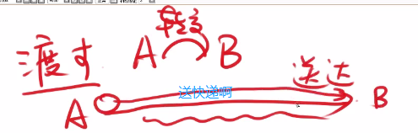

8、案内する あんないする 向导，导游
9、交換する こうかんする 换，交换
10、紹介する しょうかいする 介绍 eg：自己紹介 じこしょうかい

11、すてき 漂亮，极好 ------>东西（女生用得多） すげ （男生）
12、 得意 とくい 擅长 可以说自己 苦手 にがて 上手 じょうず 形容别人
13、新鮮 しんせん

14、うまく 高明的，很好的 うまくやたね。 うまい 好吃，很棒
15、それに 而且，递进的关系

16、田中 たなか 中田 なかた 国際貿易センター こくさいぼうえきセンター

17、どういたしまして 没关系
18、どの辺 どのへん 哪儿
19、~先 ~地方 变成了名词
引越し先が決まってら，連絡してください。
出張先のホテルから電話がありました。
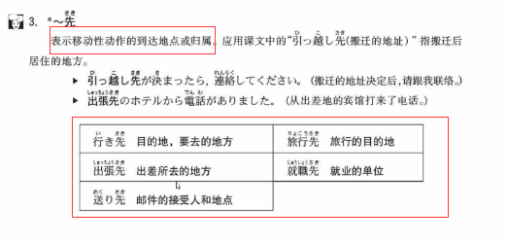
授受关系あげる もらう
1、送东西给某个人 あげる Aは花をＢに あげる。Aさんは花をあげる。 A送花

2、收东西的人做主语； もらう Aさんは花をもらう Aは花をＢに もらう。 A收花
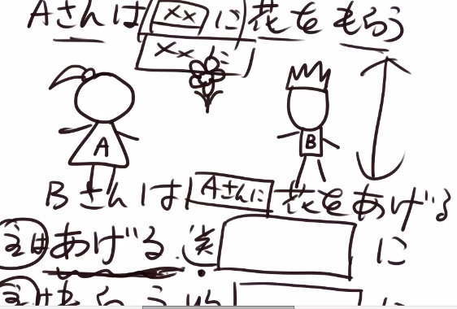
3、当事情牵扯到“我”时：别人送东西给我 用くれる （くれる时我不做主语）
Bは私に花をくれる。
私は たくさん チュコを もらう
彼氏は（私に）花をくれる。 私に 口语中一般省略了
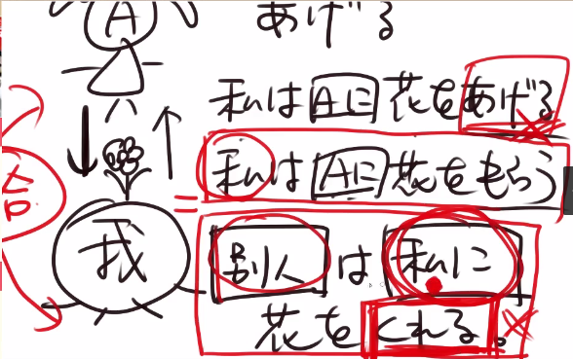

4、行为的授受
てあげる てもらう てくれる
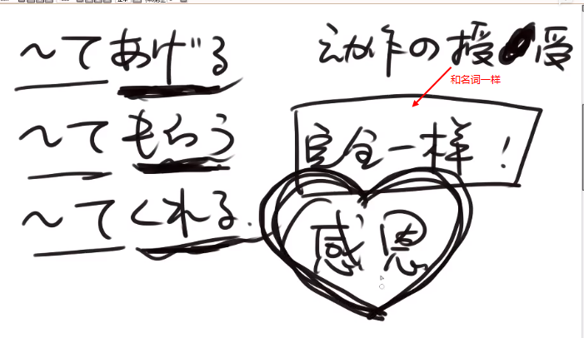
私が荷物を持ってあげる。（学长来说，给予恩惠） 先輩ーー＞後輩 こうはい
荷物を持ちましょか？
先輩が荷物をくれる。（学长帮我拿了，学长做动作的给予者，我做接受者）
私は先輩に荷物を持ってもらう。（我从学长那个得到了帮我提东西的恩惠。）
特殊表达：~ てくれて（どうも）ありがとう。表示感谢……

陳さんが(私に)不動産屋を紹介してくれました。 （小陈介绍我不动产房屋）
(私が)陳さんに不動産屋を紹介してもらいました。

森さんがいい男を紹介してくれました。
森さんにいい男を紹介してもらいました。

基本 テキスト
女の人に財布を拾ってもらいました。
小野さん誕生日に(作为时间补语)くれたんです。(解释说明用たん)
手伝って あげましょう (大家一起去帮助他吧) てつだって
手伝いに来てくれます。 (他们能来帮忙，我很感谢，授受关系动词有感谢的意味。)
森君（もりくん），住む所（ところ）はもう決まったの？
近所（きんじょ）を案内しましょうか。「一般不用~てあげる」 ませんか（邀请）

第二十九课
宿題
1、お母さんが部屋に入って時，パンダ君がレジオ体操をしているの を見ました。
2、葉子ちゃんがくれた マフラー をなくした
葉子ちゃんにもらった マフラー をなくした

单词表
1、質問 しつもん 提问 質問する 質問に答える こたえる 場合 ばあい 场合，情况。
場合によっては 根据场合说话 迷惑 めいわく 麻烦 ～にめいわく をかける 给人添麻烦
【这几个看情况记忆吧=-=】フジ 紫藤 カササギ 喜鹊 鳥 とり マーク mark 符号

2、標識 ひょうしき 横断歩道 横断禁止 おうだんきんし 土足禁止 どそくきんし 禁止穿鞋进入 立入禁止 たちいりきんし スピード speed スピードを上げる（あげる） スピードを落とす（おとす） 免許し めんきょし 许可证，执照 免許 一般指驾照了

3、企画書 きかくしょ 野球場 やきゅうじょう テーブル table 一般指餐桌
テレビ講座 てれびこうざ 电视讲座 漢字 かんじ 戦争 せんそう 警官 けいかん
年上 としうえ 年长者 年下 としした 年轻人

4、止まる 止まります 停，停住 とまる
5、変わる かわる 变，转变
6、頑張る がんばる 頑張ってください（对别人说的） 頑張ります （对自己说的）
7、謝る あやまる 道歉 ＸＸに 謝る
8、サボる 逃学，怠工 [外来语]+る 日式动词 学校/授業（じゅぎょう）/仕事 を サボる
9、破る やぶる 「他动词」 約束を破る 打破了约定
10、引く ひく 抽，拉 辞書を引く 手を引く（从某件事抽身） 風邪を引く。
11、守る まもる 約束を守る 国を守る
12、答える こたえる 回答
13、逃げる にげる 逃跑
14、助ける たすける 救助，帮助
15、付けます つけます 添加，附加
16、覚える おぼえる 记住，掌握
17、提出する ていしゅつする 提交，提出
18、遠慮する えんりょする 客气 遠慮しないて ご遠慮なく
19、シュートする (足球)射门，投篮 決まった！（きまった！）
20、 注意する ちゅういする

1、親しい したしい 熟悉，亲切，亲密
2、乱暴 らんぼう 粗暴
3、失礼 しつれい 不礼貌的 失礼たの
4、同じ おなじ 一样，相同的 同い年 （口语中经常把じ读成い）
5、危険 きけん 危ない あぶない

1、そんな 那样的
2、丁寧に ていねいに 恭敬地，细心地
3、おい 哎，喂

4、誠 まこと 人名（誠） 周恩来 しゅうおんらい 魯迅 ろじん 世田谷 せたがや
富士 ふじ

5、 変わった かわった 怪 風邪をひきます 感冒

动词的命令型
1、一类动词：把基本形的最后一个音编程相应的“え”段上的音。
2、把基本形的“る”变成“ろ”。
3、三類動詞：把“来る”变成“こい”，把“する”变成“しろ”。
类 形 | 基本形 |  |  | 命令形
一类动词 | 書く | かく | -------> | 書け
 | 急ぐ | いそぐ | -------> | 急げ
 | 飛ぶ | とぶ | -------> | 飛べ
 | 読む | よむ | -------> | 読め
 | 死ぬ | しぬ | -------> | 死ね
 | 待つ | まつ | -------> | 待て
 | 売る | うる | -------> | 売れ
 | 買う | かう | -------> | 買え
 | 話す | はなす | -------> | 話せ
二類動詞 | 食べる | たべる | -------> | 食べろ
 | 見る | みる | -------> | 見ろ
 | 寝る | ねる | -------> | 寝ろ
三類動詞 | 来る | くる | -------> | こい
 | する | する | -------> | しろ

ます形词干 ＋ なさい！ 命令（女性使用较多，比较委婉）
1、電気を消せ。
2、次（つぎ）の文章を読んで，質問に答えなさい。 なさい也是命令型的一种

3、ここに車を止めるな。 動詞原形（げんけい）＋な！ 禁止（きんし）の意味（いみ）を表示（ひょうじ）する。

形容詞（けいようし） ＋ な！ 感嘆の意味を表示する。
という意味です
4、このマークは「タバコを吸うな」という意味です。 （这个标识是禁止吸烟的意思。）

5、「書類を早く提出しろ」と言いました。 しょるい
今宿題しているんだ。お母さん先に入ってよ。
これはなんと読みますか。今

6、それはフジという花です。（这是一个名叫紫藤的花） AというＢです

7、森君，次，歌いなさいよ！
戴さん，自分より年上の森さんに「歌いなさい」と言う の は失礼ですよ。（对某人说某句话）
と言わないと / と言わなければ

そうだね。この場合（ばあい）は「歌ってください」と言わないとね。【比较合适些】
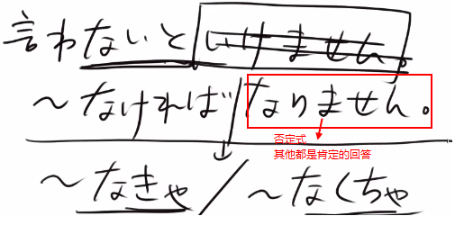
など 等等
8、日本にいる時，日本人の男性が友達に，「来い」「遠慮（えんりょ）するな」など（之类的话）と言っている の をよく聞きました。これは親しい（したしい）人に使うんですね。
9、という言い方

第三十课
単語表（たんごひょう）
1、宅配便 たく（宅）はい（配）びん（便） 報告書 ほうこくしょ 報告書を提出する（ていしゅつ） 梅雨 つゆ 秋 あき ピクニック picnic 郊游，野餐 行楽地 こうらくち 景点 ピザ 比萨饼 pizza ビザ visa 签证 終電 しゅうでん 末班电车 終電に間に合う（まにあう） 赶上末班电车。

2、待合室 まちあいしつ 等候室 患者 かんじゃ かむ（噛む 咬到舌头了）＝かんじゃった！「口语」 灰皿 はいざら 烟灰缸 吸殻 すいがら 烟头，烟灰，烟蒂 歯 は 牙齿 歯を磨く（みがく） 歯ブラシ（牙刷）歯brush 彼 かれ （没有指代具体的人时就是男朋友）

3、揃う そろう ~がそろう 条件をそろう （じょうけん）条件齐全了 みんな揃って～ 大家聚在一起做~
4、寄る よる 靠近；顺便去
5、開く ひらく 开张，开 お店を開く 口座（こうざ）を開く（开銀行账户）
6、引っ越す ひっこす 搬家，搬迁 去年（きょねん），先生は上海から北京（ぺきん）へ引っ越しました。
7、迎える むかえる 迎接 笑顔（えがお）でお客様（おきゃくさま）を迎える。
お父さんをお帰り（おかえり）迎える。
8、壊れる こわれる 自己坏掉了 携帯が壊れましたが。 壊す（他动词）
頭が壊れじゃった。（脑袋坏掉了）
9、間違える まちがえる 搞错某个东西 答えを間違える。（把）
10、出発する しゅっぱつする 出发
11、転職する てんしょくする 换工作
12、パンクする punk 轮胎爆裂，撑破，气球爆炸

13、寂しい さびしい 寂寞
14、楽しみ たのしみ 期待，愉快 楽しみですね 楽しみにしています。我很看好你！/我很期待
15、特別 とくべつ 特別な存在（そんざい）

16、それでは それじゃ （连词）那么
17、そうか 是吗？ そですか
18、まあ 嗯

19、パク 【姓氏】朴 長江下り 坐船游览长江两岸风光 香山 こうざん
北京植物園 ぺきんしょくぶつえん
仕方ない しかたない 没有办法 しょうがない
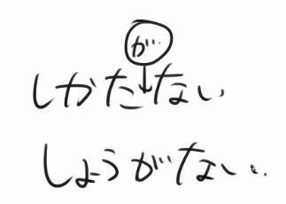

意志形 “~ましょう”的简体形
说话人表达自己的决心，想法的一种表达形式。
类 形 | 基本形 |  |  | 意志形
一类动词 | 書く | かく | -------> | 書こう
 | 急ぐ | いそぐ | -------> | 急ごう
 | 飛ぶ | とぶ | -------> | 飛ぼう
 | 読む | よむ | -------> | 読もう
 | 死ぬ | しぬ | -------> | 死のう
 | 待つ | まつ | -------> | 待とう
 | 売る | うる | -------> | 売ろう
 | 買う | かう | -------> | 買おう
 | 話す | はなす | -------> | 話そう
二類動詞 | 食べる | たべる | -------> | 食べよう
 | 見る | みる | -------> | 見よう
 | 寝る | ねる | -------> | 寝よう
三類動詞 | 来る | くる | -------> | こよう
 | する | する | -------> | しよう

- 动词的意志形实际是第17课学习的“~ましょう”的简体形，因此除了表示意志以外，还可以表示提议：
もう十一時だから，寝よう。
仕事か終わってから，飲みに行こうよ。
手伝おうか。（我来帮着做吧） 手伝って あげましょうか【表示主动提出帮忙做某件事情】。
- 意志形+ と思います 显得更为礼貌，温和。

～と言う ～ようと思う/ ～と言っている ～ようと思っている 区别
1、もう11時だから寝よう。
2、今日，会社を休もう と思います。「我打算向会社请假」
3、明日，病院へ行こう と思っています。 【表示自己某种意志持续了一段时间 ています】
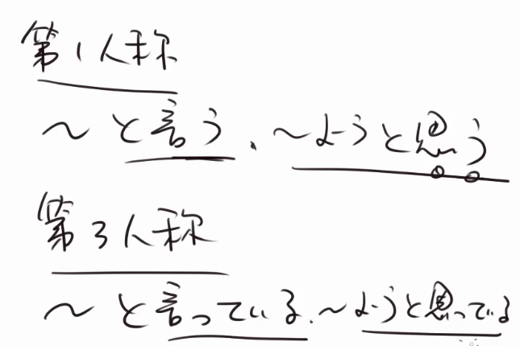

から ので 原因
4、荷物が重いので，宅配便で送ります。
原因，理由：
から 使用场景较为情绪化
ので 使用场景较为客观，（工作商务场合）

5、もうすぐゴールデンウイークですね。なにか予定がありますか。 よてい
香港からお客さんが来るので，空港へ迎えに行きます。
みんなでピクニックに行こうと思っているんですが・・・（大家一起做某事）

~ようとする 正要做~（的时候），眼看就要~（的时候），即将发生~（的时候）
お風呂に入ろうしていたところ（正要），電話がかかってきた。
夏休みが終わろうとしている。 现在进行
私の青春が終わろうとしたいる。 过去进行
出かけようとした時に，電話があったんです。「过去时」

7、帰りに寄ろうと思うんです。

第31课 だいさんじゅういちか 「2022/9/23」
地球が危ないですから，一緒に火星（かせい）に逃げよう！
単語表
1、 ボタン 按钮，扣子 button ボタンを押す（おす） 按按钮 ボタンを付ける（缝扣子）
ボタンを取れる（取扣子，掉扣子） ブローチ broach 胸针 ブローチを付ける（带胸针）
カーテン curtain 窗帘 コンクリート concrete 混凝土 プラスチック plastic 塑料
~tic = ~チック ロマンチック romantic

2、翡翠 ひすい サービスセンター 服务中心 会員 かいいん 会員カード 会員クレ部
特典 とくてん 优惠 お手洗い おてあらい 洗手间 トイレ 階段 かいだん 楼梯，台阶
大人の階段を登る 「一般指告别童真」 降りる 以降 いこう 以后 比较书面语一般前面+それ

3、そば 旁边 一般用于人的身边 そばにいるよ 横 よこ 隣 となり
卓球台 たっきゅうだい サイズ size 尺寸 人間 にんげん 人类 だめ人間 废柴
愚かな人間め おろかなにんげんめ！ め在句尾有轻蔑的意味

4、白鳥 はくちょう スワン swan 天鹅 電源 でんげん 電源を入れる 接上电源 電源を切る 切断电源 スイカ 西瓜 スイカ割り すいかわり （蒙眼切西瓜）

5、押す おす 按，推，挤
6、付く つく 灯亮，打开 電気が付く 灯亮了
7、下がる さがる 下降了 気温が下がる 气温下降了 順位（じゅんい）が下がる。（排名下降了）
8、 怒る おこる 生气 ～に 怒られる 惹某人生气了。
9、回す まわす 转动，运转 ペンを回す 回してください （也有传阅的意思）【他】
回る 【自动词】
10、動く うごく 「自」 動くな 不要动
11、生きる いきる 活，生存，活下去
12、下りる おりる 和 降りる 差不多 基本通用。
13、 まとめる 整理；汇总 資料をまとめる。
14、フリーズする freeze 死机
15、 故障する こしょうする

16、美し うつくし 美丽 何度美し
17、うまい 高明，好吃，可口
18、詳しい くわしい ~に 詳しい 对某个领域无所不知。 詳しく説明してください。
19、自由 じゆう 随便，自由 自由な国へ行きたい。
20、丁寧 ていねい 精心，细心，恭谨

21、きちんと ＝ ちゃんと 好好地，正好地 ，有一丝不苟的意味
22、ただし 不过，只是 【连词】 用于附加一个条件，补充说明的时候 ただし 有料です。
23、しかし 可是 【连词】 =でも 比较郑重些

24、 気持ち悪い きもちわるい ＝きもい！
～メートル（米）meter /～つ目 ＝二番目 一番目 三番目 （表示第几个的意思）

条件从句：と，ば，たら，なら
1、動詞基本形/ない形 と 小句2 恒常性的状态 【と，ば，たら，なら】
~と 表示 “小句1” 是“小句2”的条件 小句2 只能是一个陈述句。

このボタンを押すと，電源が入ります。
春が来ると，花が咲く。
この道をまっすぐ行くと，デパートがあります。

2、そのパソコンは，たまにフリーズすることがあります。
～た ことがある 有过~经历的意思
~る ことがある 有时候会~

3、形容词作副词用法 い＋动词 い--->く な＋動詞 ＋ に
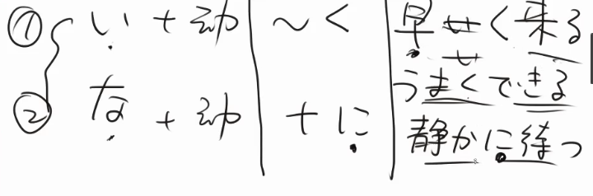
馬さんは とても上手に レポートをまとめました。

４、李さんは来るでしょうか。 でしょうか ますか的敬体
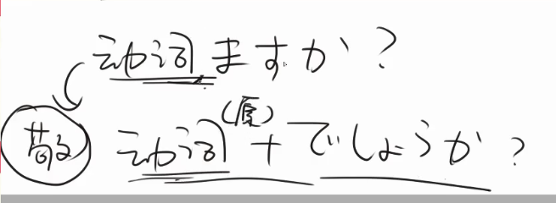

5、すみません。市役所へはどう行くんですか。
正常说：どうやって市役所へ行くんですか。 「这里把 市役所 提前，作为强调说明」
原形： ここでタバコを吸ってはいけない。 タバコはここで吸ってはいけない。
强调宾语后： タバコは（を，が会被 は 吃掉） ここで吸ってはいけない。

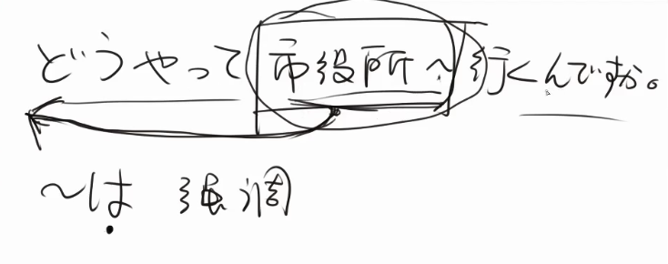

6、ここを曲がると小さいな公園があって，（用于连接两个句子用て形）子供たちがよく卓球をしているんですよ。

7、 A でできた B 由 A做成 B
水でできた女， 泥でできた男。
必ず誰かがやっていますね。 ＝ 必ず誰かが知っています。（かならず）
ここから三百メートルほど行くと
8、ここから三百メートルほど行くと，スポーツセンターがあります。
老师建议数量词后面用 +ぐらい
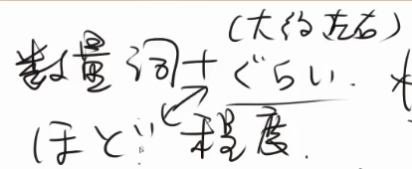

第三十二課
単語表
1、列車 れっしゃ 高速バス こうそくバス 高速公共汽车，类似我们的长途汽车。
出発時刻 しゅっぱつじこく 出发时间 旅行予定 りょこうよてい 旅行计划
天気予報 てんきよほう 台風 たいふう 噂 うわさ 传言，传闻 あの人な噂。

2、宣伝 せんでん 番組 ばんぐみ 番組宣伝 番组宣传 简称：番宣 ばんせん
新型 しんがた 新型の巨人 進撃の巨人 しんげきのきょじん ボーナス bonus 奖金
ラーメン 面条 牛乳 ぎゅうにゅう ＝ ミルク 牛奶

3、ギョーザパーティー 饺子宴 正月休み しょうがつやすみ
スポーツ用品 ようひん 体育用品 インフルエンザ influenza 流行性感冒 支店 してん
支店長 してんちょう 小学校 しょうがっこう 遊園地 ゆうえんち 首相 しゅしょう

4、歴史 れきし 历史 彼女 かのじょ 她

5、行う おこなう 举行，举办 試験を行う ２０２０年 アオリン を 行う。

6、 上がる あがる 提高 値段が上がる 下がる さがる
7、 乗り換える のりかえる 上海で飛行機に乗り換える。 （介词错了吧）
8、 辞める やめる 辞去 eg:学校を辞める 会社を辞める。
9、 留学する りゅうがくする
10、入学する にゅうがくする
11、流行する りゅうこうする 流行る はやる 「口语化」
12、 入院する にゅういんする
13、お邪魔する おじゃまする 打扰 拜访 上げてください。请抬头吧，进来吧
14、担当する たんとうする 承担

15、強い つよい 風が強い
16、気さく きさく 爽快，坦率 気さくに話を聞いてくれました。

17、いろんな 各种各样的 == いろいろな
18、ずっと 一直，始终 ；也有比较的意味

19、劉英 りゅうえい 【人名】 タイ 【专】 泰国

动词（基本形/ない形） + つもりです 表示说话之前已经形成的意志、打算。
1、 今度の日曜日に遊園地へ行くつもりです。
动词（基本形/ない形） + つもりです。「つもりですか，たい，と思います 不要用于提问」
表示说话之前已经形成的意志、打算。＝＝之前的（动词的意志形 + と思っています）
ボーナスで車を買うつもりです。

动词原形 + ことにする。 决定，选择
2、 明日，友達と映画を見に行くことにしました。 来月から
动词原形 + ことにする。 决定，选择

动词る ＋ ことになる 别人做的决定客观上导致的结果。
3、来月から給料が上がることになりました。
动词る ＋ ことになる 别人做的决定客观上导致的结果。 我想你传达这种决定
私結婚することに なりました。
香港へ行くことになりました。 出差是上司的安排。

简体句 + そうです 【传闻】
4、馬さんの息子さんは今年小学校に入学するそうです。 据说，听说
简体句 + そうです 【传闻】
名词、2类形容词 ~ だそうです。
動詞 or １类形形容词 ~ 美味しいそうです。
ニュースによると，今年の冬はインフルエンザがりゅうこうするそうです。 根据新闻

5、同位语 we the people 友達の太田さん
私も一緒に行くことになったんですか。
私にも手伝って ほしいって（＝と 口语省略） 言っていました。
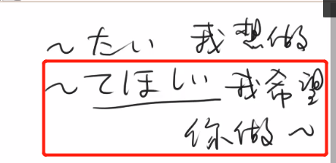
は 省略
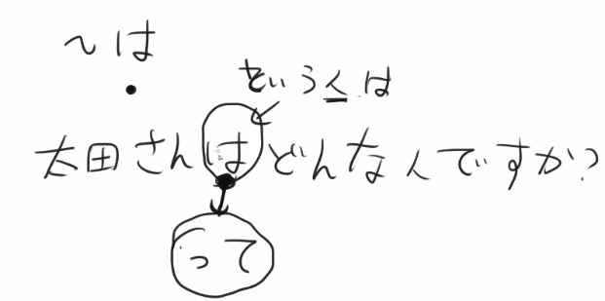
という A という B いまなんて
太田（おおた）さんって人 太田是个人
なんっていました？ 你刚刚说什么的？ 今なんて？【省略】

6、じゃあ，これから一緒に仕事をすることになる かもしれませんね。
「工作上的安排是被人安排的，而且 不确定」

第三十三課
おやつを買うことが できない/できなくなる。（不能买零食） できる（可以买）
~感じがする 自我感觉~~

你画我瞎
１、 帽子 ぼうし 帽子をかぶる 戴帽子 サンダル sandal サンダルを履く 穿凉鞋

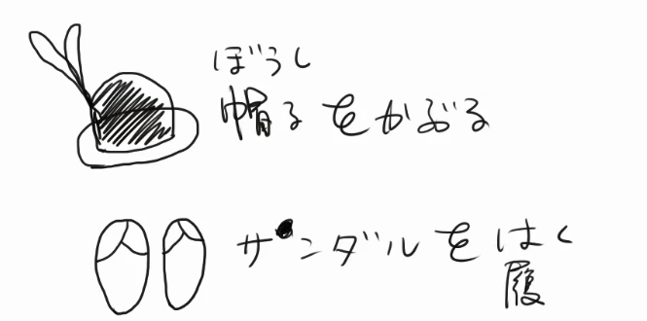
2、T-シャツ Ｔ-shirt ズボン ズボンを履く ズボン 穿裤子 パンツ pants 内裤
小物 こもの
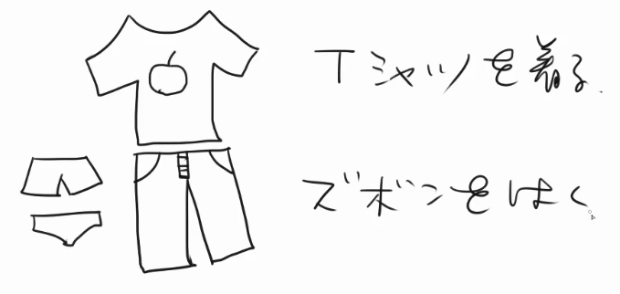
3、スーツケース suitcase 旅行箱 トランク trunk 汽车的后备箱 腕時計 うでどけい
スーツ suit 西装 ネクタイ 领带
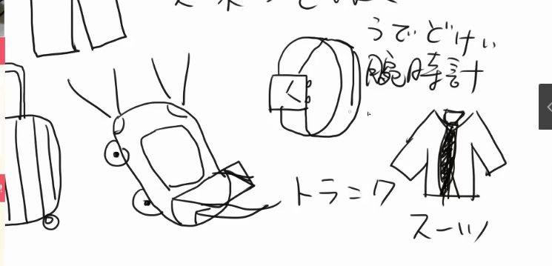
4、運転手 うんてんしゅ
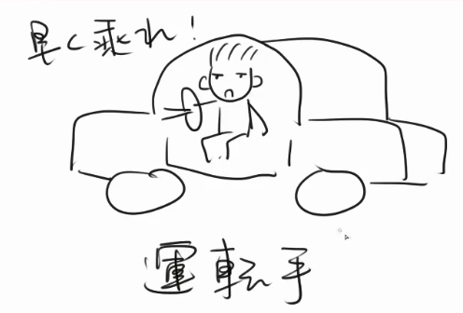
5、 から 空 空手 からて 空手道 運動会 うんどうかい チーム team 队伍
最後 さいご 最初 さいしょ 再会 さいかい 久しぶり ひさしぶり 好久不见
ひさしぶりに～ 好久都没~ 柿 かき 清涼飲料水 せいりょういんりょうすい
清涼飲料水
6、自动词和他动词的区分

自動詞 |  | 他動詞
閉まる | しまる | 閉める | しめる
壊れる | こわれる | 壊す | こわす
割れる | われる | 割る | わる
付く | つく | 付ける | つける
掛かる | かかる | 掛ける | かける | 需要，需求
汚れる | よごれる | 汚す | よごす | 汚れた水
止む | やむ | 止める | やめる | 風が止む
建つ | たつ | 建てる | たてる
並ぶ | ならぶ | 並べる | ならべる | 并排，排队
着く | つく |  |  | 到达
 |  | かぶる |  | 帽子をかぶる
消える | きえる | 消す | けす
落ちる | おちる | 落とす | おとす | Aチームに負ける
負ける | まける
開く | ひらく | 開ける | あける

帽子をかぶる眼鏡をかける ズボンを履く 靴を履く ペットを飼う（１调词）

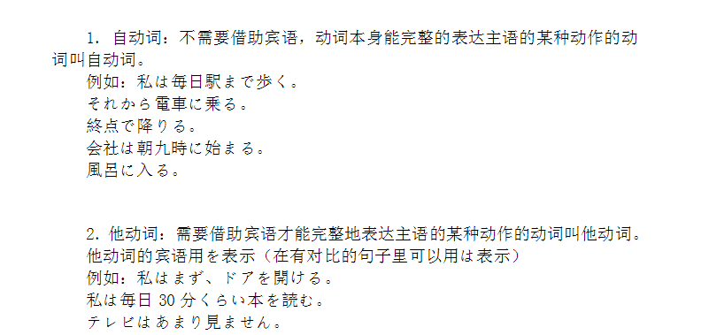

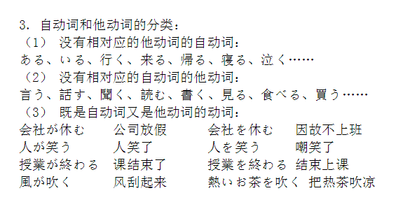
開く ひらく
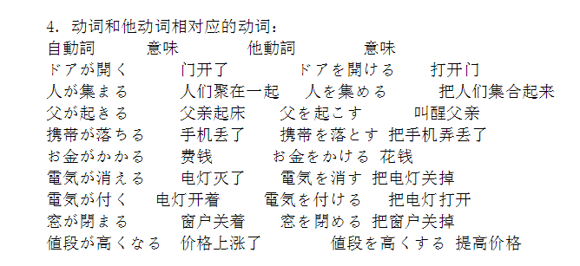
治る なおる
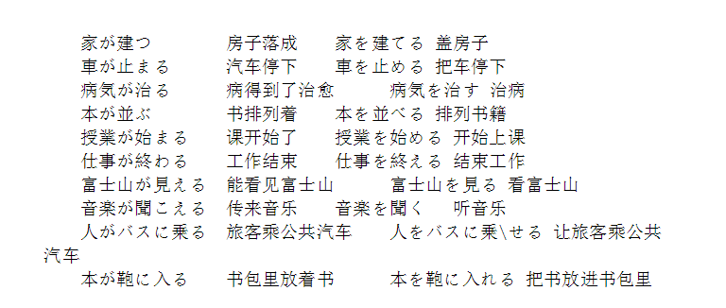
7、偉い えらい うちの会社の偉い人 （指我们公司的大boss）
楽 らく 轻松愉快的意思
残念 ざんねん 遗憾的意思 残念な顔

８、急に きゅうに 突然 急に雨が降ってきた。
全部 ぜんぶ
相変わらず あいかわらず 照旧，依然
うっかり 不留神 そ
それにしても 即便那样，话虽如此

おひさしぶりです お久しぶりです 好久不见

语法解释
1、他动词说话的重点会转移到人的上面；如果只是事务的本身，就用自动词。
あつ，アパートが建った。 表示这里建了一个房子！
アパートを建てた。 有些强调 谁 建了这个房子。
日本不强调背后有个人为的存在，就会用自动词；

2、す 结尾一般是他动词 ける 结尾一般为他动词 かる 一般自动词 其他的不太靠谱

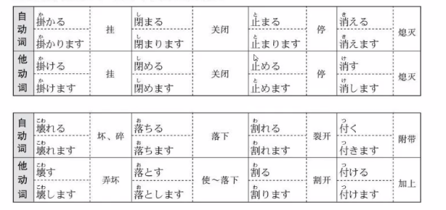

1、 電車が急にとまりました。
自动词 前 一般用 が 他动词 前 一般用 を

2、部屋の電気が消えた。 電気が消えている。
ている形 可以表示前面动作发生的持续 【前面+两种形态都可以】
結婚している 表示这个动作持续的结果
用た形 仅仅表示这个动作发生了！

動詞て ＋しまう 完成，全部做完。
3、森さんはボーナスを全部使ってしまい ました。
遗憾，不满，懊悔 まだ，肉を食べてしまいました。 又吃了那么多肉了。
豁出去做某事。 告白（こくはく）してしまい（てしまい 可以缩略为 ちゃい）なさい（なよ 更温柔些）。
てしまう ーーーー＞ ちゃう かな？（自问自答）
てしまた ーーーー＞ ちゃった

4、 【样态】【推测】
- い类形容词
このケーキはとても美味し そうです。 这里そうです 表示样态 看上去~
美味しそうです 看上去很美味 1形容词时 去掉词尾的 い
美味しいそうです 听说很好吃 传闻 接名词时 用 だそう
- ２类形容词
李さんは仕事が大変そうですね。 看上去好像很不容易
李さんは仕事が大変だそうですね 听上去好像很不容易
- 对趋势的判断 动词ます形词干 + そうです
雨が降りそうです 看上去好像要下雨了
雨が降るそうです 听说好像要下雨了
- 样态有否定的形式
あまり美味しそうではありません。 看上去不太好吃。 形容词否定
雨は止みそうにありません。 雨看上去不像要停的样子 动词否定
- 特殊样态
今日は会議がなさそうです。 今天好像没有会议
この本はとてもよさそうです。 这本书看上去很不错。
- そうです 也可以用在前面 作为 な 形容词
美味しそうなケーキですね。 看上去很好吃的蛋糕
子供たちは 楽しそうに 遊んでいます。 孩子们看上去很高兴地在玩

- 日语中没有看上去很可爱的意思 可愛そうです 看上去很可怜
- つまらなそう 看上去很无聊

5、貴方が窓を開けたんですか たん有询问的意思
風で開いたんです。 開いた ひらいた
引き出しに入っていますよ。 在抽屉里面
森さんたちはもう来ているんかしら。 かしら 自问自答 かな 类似 女生专用
でも，お元気そうで，何よりです。 你看上去很健康 ，比什么都好。
初めでなので
運転手さんに （トランクを）開けてもらいましょう。 打开后备箱 有个授受关系

第三十四課
単語表
1、 カレンダー calendar 日历 ポスター poster 宣传画，海报
ハート（hard）スケジュール 紧张的日程 カレーライス curry rise 咖喱饭
とっておき 【名】珍藏，私藏 本場 ほんば 原产地，发源地 本場の料理 正宗的料理

2、玄関 げんかん ロッカー locker 文件柜 バッグ bag 包，手提包
旅行社 りょこうしゃ 視察団 しさつだん 到着 とうちゃく 到达 つく 到了
帰り かえり 回家，回城 帰りに～ 回家路上 持ち帰り+にする もちかえり 打包，带回

3、事故 じこ 交通事故 放送事故 （ほうそうじこ） 花束 はなたば
発表会 はっぴょうかい 論文 ろんぶん 卒業論文 そつぎょうろんぶん
ダイエット diet 减肥 オリンピック Olympic 奥运会，奥林匹克
あちこち/あっちこっち 【代词】到处，处处

4、焼きます やきます 烤，烧毁 焼き餅（烤年糕）「やきもち」をやく 吃醋了
5、稼ぐ かせぐ 挣钱 お金を稼ぐ 挣钱，赚钱 時間を稼ぐ 争取时间
6、残る のこる 剩余，剩下 家に残る 残す 「他」
7、包む つつむ 卷，包裹 小包 こづつみ
8、頼む たのむ 点菜；请求；托付 頼んだぞ！ たのんだぞ！ 拜托你啦~
9、貼る はる 壁にポスターを貼る。
10、飾る かざる 部屋を飾る
11、しまう 收拾起来，放到~里边 道具をボックスにしまう 把道具收拾到盒子里面
お店をしまう【关店了，倒闭了】
12、合う あう 合适，适合 気が合う 投缘，合得来 話が合う 说话很投机
口に合う くちにあう 吃得习惯，符合口味
13、戻す もどす 把XX放回原处 元（もと）のところに戻す 把东西原位放回
戻る 【自】 自己回去

14、貯める ためる 积攒，储存。
15、並べる ならべる 排列 並ぶ ならぶ 【自】 排队，并肩
16、預ける あずける 寄存，托付
17、続ける つづける 继续，持续 ~を続ける ～が続く つづく 未完待续 終わり 完结
18、痩せる やせる 【表示变化的动词】 太る 胖 痩せている 瘦了 ，表示形容词意味。

19、訪問する ほうもんする
20、貯金する ちょきんする 存钱 貯金箱 ちょきんばこ
21、歓迎する かんげいする 用
22、用意する よういする 表示为了某个目的准备某些东西

23、形容词部分：おかしい 可笑的，不正常的 ひどい 严重的，过分的
ひどい怪我 严重的伤 もったいない 浪费，可惜的。 （大材小用）
優秀 ゆうしゅう 最高 さいこう 最好，最高

24、副词部分：しっかり 充分的 ，充足 非常に ひじょうに ＝とても 比较正式的场合
こんなに 这么，这样地 一生懸命 いっしょうけんめい

25、うわあ 哇 【叹词】

26、このまま 保持这个样子，就这样，照这样，如此 そのまま 保持那个样子
いただきます 我吃了
遠慮なく えんりょなく 不客气 ご遠慮なく 不用客气 ＝どういたしまして

语法部分 てあります
1、他动词+てあります 表示有意进行的动作结果的存续状态
物体 が他动词 てあります 物体由于人为的某个动作，处于某种状态之下【不出现人】
壁にカレンダーが 掛けてあります。 日历挂在墙上。

窓が開けてあります。 窗户开着。 窓が開いています。【意料之外，窗户开着】
ビールが 冷蔵庫に冷やし（ひやし）てあります。 啤酒在冰箱冰好了哦！

動詞＋（～ておく）为了即将到来的某件事情，我要提前做好某种准备
1、お客さんが来る前に，部屋を掃除しておきます。（～ておく ----->～とく【口语中常用】）
明日は忙しいです。 今夜はゆっくり 休ん でおいてください。

いいえ，買っておかなくてもいいです。不用提前买也没关系

动词+ておきます 为了即将到来的某件事情，我要提前做好某种准备。

言っとくけど 有言在先 言
ほっといて！ 别管我

動詞て形+ みます 表示尝试做某事
2、動詞て形+ みます 表示尝试做某事
太田さん は 中国語で 手紙を 書いてみました。 やてみます 试试看吧
おおた

ために 为了~
3、日本に 留学する ために， お金を貯めています。 为了去日本留学，我正在存钱
小句1（基本形） ために， 小句2
名词+の ために，小句2

第三十五課
単語表
1、 マラソン大会 马拉松大会 ホームパーティー homeparty ゴーカート 玩具汽车
テレビゲーム 电脑游戏，电子游戏 携帯型ゲーム けいだいがたゲーム 掌机
中止 発売中止 はつばいちゅうし 发售终止 表現 ひょうげん 表达，表现

2、反対 はんたい 営業 えいぎょう 在庫 ざいこ 在庫有り ざいこあり
大人 おとな 叔父 おじ 小学生 しょうがくせい 宇宙飛行士 うちゅうひこうし
カタログ catalogue 目录 宝くじ たからくじ 彩票 成績 せいせき

3、計算 けいさん 消しゴム けしゴム 橡皮 ゴム（橡胶的意思 路飞常说的台词
ゴムゴムの） 葉 は 葉っぱ 树叶 ビタミン剤 Vitamin 维生素片剂
中古 ちゅうこ 二手货，旧货 古着 ふるぎ 古装 機会 きかい 機会を掴む（つかむ）

4、休日 きゅうじつ 平日 へいじつ 今回 こんかい 今月 こんげつ 最終点検

さいしゅうてんけん

5、効く きく 効きます 薬が効く 薬が効かない
6、祝う いわう 祝います 誕生日を祝う 誕生日を祝う
7、当たる あたる 中奖，抽中
8、空く あく 空きます 明日空いていますか？明天你有空吗？ 暇ですか？「很失礼的问话」
9、腐る くさる 腐ります 魚が腐りました（さかな） この腐った国 这个腐败的国家
10、見つける みつける 找到了 探す さがす 寻找的意思
いい人見つけるといいね。找到一个好人就好啦！見つかじゃた 被找到了
11、晴れる はれる 明日晴れるかな？ 明天会不会是晴天？
12、訪ねる たずねる 訪問する ほうもんする
13、滞在する たいざいする 渋滞する じゅうたいする 不法滞在 ふほう 非法滞留
14、休憩する きゅうけいする 中途休息一下 休む
15、参加する さんかする 運動会に参加する。

16、乾杯 かんぱい じゃた
17、へん 奇怪的，反常的，不恰当的 変な人 2类形容词
完全 かんぜん 充分，完全 完全勝利 かんぜんしょうり 完全に（完全是~）
必要 ひつよう 僕の未来（みらい）はあなたが必要！

18、だんだん 逐渐地，渐渐地 だんだん好きにじゃた！ ＋なる だんだん難しがなる
19、もし 如果 もしかしたら（也许，万一） だんだん好きにジャた！
20、あと～ +一个表示数量的词 再一点点数量就能完成XX了 あと五分
～曲 一曲 献唱一首

たら 表示假定条件 如果…… 就……
1、 其接续方式是把过去形式的“た” 换成“たら”。不过，二类形容词和名词的过去否定形式“~ではなかった”后续“たら”时，需要去掉其中的“は” 变成 “でなかったら”。
eg： 明日雨が 降ったら，マラソン大会は中止です。
表現が変ったら，教えてください。 表現が変ったら
明日雨でなかったら，ハイキングに行きます。【用得不多】

原形+と 【真理，条件反射 A---->B,习惯】
动词た形+ たら 【这个没限制，口语中最常用的，也可以表示强烈的情感】

～ても 即使，即便，就算
2、動詞，い類 形容词 变 て形 + も 2类形容词 or 名词 ＋でも
日本へ帰っても，中国語の勉強を続けてください。

～だけ 只的意味 只有，只是 only 一种客观的描述
3、あなただけに教える。
今年の夏休みはみっかだけです。

~しか ＋否定形式 只有 有种主观的语感
4、北京には三日しか滞在することができません。
北京には三日だけ滞在することができます。
会議室には李さんしかいません。 会议室里只有小李

5、何かあったの？ 是不是发生了什么事情？
何があったの？ 发生了什么事？（确定已经发生了事情）
外国で働きたいです。 我想去国外工作。

6、いくら～ても～ 即便再~ 也不应该
いくら欲しくても、万引き（まんびき）はだめです。
いくら聞いても何も言わないんだよ？ 即便我再怎么问他，他也什么都不说。
少しだけ 稍微一点点的意味。

7、あのう，お酒があったら，少し入れてくれませんか。 （授受关系表达）
どの～も 每个 ~
北京では，餃子はどの家でも，自分たちで作って食べます。

8、名词+のとおり 动词+ のとおり 按照，照着XX
なかなか 经常用于表示事情不顺利 なかなかうまくできない。 怎么做都做不好
どうやったら美味しくなるんでしょうか。 怎么做才能变得美味呢？
もし時間があったら，また一緒に作りましょう。 如果下次有时间的话，再一起做吧。

9、準備ができたら，乾杯しますよ。 如果准备好了的话，就一起干杯吧
私はいくら頑張っても。
小野さんが作った 餃子だったら，三十個（さんじゅっこ）は大丈夫ですよ。

第三十六課
単語表
1、最初 さいしょ 开始的时候 最初の問題はこちらです。 出身 しゅっしん
ご出身はどちらですか？ 您出生何地？ 工場 こうじょう 更倾向于建筑物
工場 こうば 强调人工作的场所 煙突 えんとつ 烟囱

2、卵焼き たまごやき 煎鸡蛋 目玉焼き めだまやき 煎荷包蛋 フライパン 平底锅
グラウンド ground 操场，广场 凧 たこ 风筝 凧を揚げる 凧を下ろす おろす
凧を揚げに行きましょう！

3、テープ tape 磁带 読書 どくしょ 读书 申請 しんせい 関西弁 かんさいべん 关西话 日常会話 にちじょうかいわ 日本文化 にほんぶんか 生産コスト せいさんこすと
交通事故 こうつうじこ 交通事故に遭う（あう） 遭遇交通事故 ご主人 ごしゅじん 您丈夫
主人 しゅじん 自己丈夫 旦那 だんな 自己老公的意思，也有老板的意思

4、 量り売り はかりうり 论斤卖 【很少用到了】 笑い声 わらいごえ

一类动词：
5、持ち歩く もち+あるく 携带，拿着走
6、繰り返す くりかえす 重复，反复
7、騒ぐ さわぐ 吵闹，人的行为吵闹 心が騒ぐ
8、間に合う まにあう 来得及，赶上
9、鳴く なく 动物的叫声
10、眠る ねむる 睡觉，也有死亡的意思 -------->覚める さめる 清醒过来的意思
寝る 躺平睡觉 --------＞ 起きる
11、鳴る なる 东西的响声
12、喜ぶ よろこぶ 高兴，喜悦 友人の成功を喜ぶ。 喜んで受け入れる 心怀喜悦地接受
13、役立つ やくだつ ～に役立つ 对XX有用
14、雇う やとう 雇佣
15、泣く なく 泣くるは育つ （そだつ） 会哭的孩子有奶吃
16、振る ふる 挥动，摆动 手を振る ～に振られた。（振る 的被动态，被甩掉）

二类动词：
17、見える みえる 看得到 自然而言地进入你的眼帘
18、聞こえる きこえる 听得到
19、通じる つうじる 通过，相同 表示状态，比如这条路是通的 北京から上海までバスが通じてない。 意味が通じる 言葉が通じる。 友達を通じて
通る とおる 强调运动的行为，有起始和终点
20、揚げる あげる 放风筝，放烟火 ；扬起
21、慣れる なれる ~に慣れる 日本の生活に慣れる
習うより慣れよう。比起学习，更要习惯
22、ぬれる 淋湿，打湿了 雨にぬれる
23、焼ける やける【自动词】 着火，燃烧 ～が焼ける 焼く 主动有人烧
24、下げる さげる 降低，下降

三类动词：
1、失敗する しっぱいする ～に失敗する
2、苦労する 苦労（くろう）して子供を育てる。吃了很多苦，养小孩
3、びっくりする 吓了我一跳
4、出席する しゅっせきする ～に出席する

1、悲しい かなしい 1形 ほんと 真的 2形
副词：
1、とにかく 总而言之 まだまだ 还，尚，仍 ぺらぺら 流利地
ウンウン （狗叫）汪汪 ザーザー （雨）哗啦哗啦地 すやすや （睡觉）香甜地，安静地
くれくれ 弯曲地 道がクレクレしている 道路弯弯曲曲
2、メキシコ Mexico 墨西哥 ～斤

基本 テキスト
1、遅くなって，すみません。（おそく）【连接两个动作表示先后顺序，中顿形，因为前一句的原因，所以】

名词和2类形容词 +で 不用から ので
父は大阪の出身で，いつも関西弁で話します
～てすみません ～てありがとう ～て嬉しい・悲しい 强烈情感的词时用て

2、この写真はパスポートの申請に使います。 表示用于某个地方

3、張さんは毎日お酒を飲んで ばかりいます。
ばかり 光~ 净~ 名词+ばかり 肉ばかりを食べる 光吃肉，不吃别的东西
動詞て＋ ばかり ＋いる 遊んでばかりいる 就知道玩

4、空港の入り口に警官が立っているのが見えます。 いりぐち

5、に ------》评价的基准 对于 ~来说怎么样
体にいい 体に悪い からだ

6、 名词+だけ+助词 名词+助词+しか～ない： 表示只能在日本买到这个平底锅
このフライパンは日本だけで売っている。（る形后面要用句号）
このフライパンは日本でしか売っていません。
このフライパンは日本だけで売っていて、中国で買うことができない。
中国で買うこと が できない。 不能在中国买的意思。

7、猫を撮るのにいい＋カメラを紹介してください 拍猫好的相机

第三十七課
単語表
1、用事 ようじ 用事があるので・・・ 何の用事ですか？ 大会 たいかい マラソン 規模 きぼ 計画 けいかく 計画を立てる 订立计划 規則 きそく ルール ルールを守る 規則正しい きそくただしい 很有规律地生活

２、費用 ひよう 塩っぱい しょっぱい 咸的 塩 しお 盐，食盐 メダル 奖牌
ソフト soft 软件 犯人 はんにん 犯人はこの中にいます。 鉄道 てつどう
川 かわ 河 神奈川 かながわ 全長 ぜんちょう 番号 ばんごう 単位 たんい

３、小さじ こさじ 小勺子 大さじ おおさじ
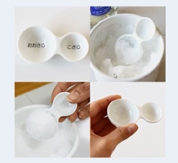
4、ボリューム volume 音量 上げる 调高音量 ボリュームたっぷりの料理。分量好足的料理
直つ列車 ちょくつれっしゃ 世界遺産 せかいいさん 観光スポット 心霊スポット会发生灵异事件的地方 しんれい パワースポット 给人带来力量的点

そうぞう
5、超える こえる 想像を超える 动2

6、出場します しゅつじょうします 动3。前にが使うことは”に”です。 動詞 どうし
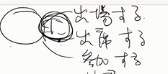

7、釈放する しゃくほうする
8、つまみ食い つまみぐい 偷吃
9、換算する かんさんする ～を～に 換算する 人民元(じんみんげん)を日本円に換算する
10、復習する ふくしゅうする
11、成功する せいこうする タイムマシンの開発（かいはつ）～に成功する
形容词：
12、弱い よわい 厳しい きびしい 厳しい先生 優しい先生 ぜいたく 奢侈的
こっそり 偷偷地 悄悄地 さすが 不愧是，果然 実際に じっさいに
実施にやってみる 亲身去做

13、東大 とうだい 早大 そうだい 京大 きょうだい
ちょっと 稍微超过一点 ~以上 いじょう ～ 里 り ～ 万里 まんり

１、ば形
一类动词：把基本形的最后一个音变成相应的“え”段上的音，再加上“ば”。
二类动词：把基本形的“る”变成“れば”。
三类动词：把“来る”变成“来れば”，把“する”变成“すれば”。
一类形容词：把词尾“い”变成“ければ”。

 | 基本型 |  |  | ば形
一类动词 | 書く | かく | -----> | 書けば
 | 急ぐ | いそぐ | -----> | 急げば
 | 飛ぶ | とぶ | -----> | 飛べば
 | 読む | よむ | -----> | 読めば
 | 死ぬ | しぬ | -----> | 死ねば
 | 待つ | まつ | -----> | 待てば
 | 売る | うる | -----> | 売れば
 | 買う | かう | -----> | 買えば
 | 話す | はなす | -----> | 話せば
二類動詞 | 食べる | たべる | -----> | 食べれば
 | 見る | みる | -----> | 見れば
 | 寝る | ねる | -----> | 寝れば
三類動詞 | 来る | くる | -----> | 来れば
 | する | する | -----> | すれば
一類形容词 | ない | ない | -----> | なければ
 | 楽しい | たのしい | -----> | 楽しければ

2、假设句型
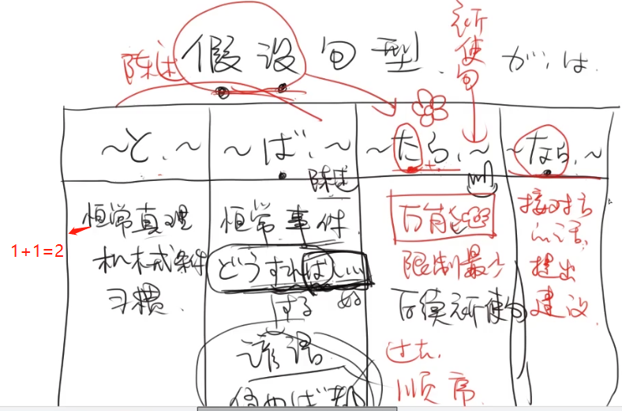
意外事件的发生：と たら
例句： 雨が降ったら,窓を閉めてください。
急げば,まだ終電に間に合う。（いそぐ）
この道をまっすぐ行くと,公園が見えます。
携帯を買うなら,Iphoneがいいですよ。

3、優勝すれば,オリンピックに出場することができます。
天安門へ行くなら,地下鉄が便利ですよ
映画でも見に行きませんか。 ----->原型： 映画を見に行きませんか。
でも 表示不确定的提议，邀请的时候。 お茶でもどうですか。

パーティーで,戴さんとか楊さんとか,いろいろな人に会いました。（列举东西，或别人说过的话）
明日なら暇ですが・・・。 じゃあ，運動でもどうですか。
～ たら ＋ どうですか ～ば ＋どですか。 表示提议
買う 買って 買ってしまう（表示事与愿违） 買ってしまった 買っちゃって
いっぱい買っちゃった

4、八達嶺までどのぐらいですか。 高速道路を利用すれば，だいたい１時間ぐらいです。

第三十八課 「復讐標記」
単語表
1、商品 しょうひん ごみ箱 ごみばこ 垃圾箱 コップ 杯子 紙コップ 纸杯
ペットボトル 塑料瓶 PET bottle エンジン engine 发动机 引擎 エンジンがかかる 引擎发动起来/拿出干劲起来 検索（けんさく）エンジン 搜索引擎 タイヤ 轮胎 タイヤがパンクする 轮胎爆了

2、胡同 フートン 路地 ろじ 小巷子 路地裏 表示很幽深的小巷子 ヨウティアオ 油条（感觉不用记了） 揚げパン あげぱん 油条 刺身 さしみ 棚 （本棚）ほんたな
畳 たたみ 着物 きもの 一般指和服 洋服 ようふく 具合 ぐあい 情况 平仮名 ひらがな カタカナ 片假名 赤ちゃん 婴儿，幼儿 赤ちゃんがすやすや眠っている。 ねむって ひ

3、半分 はんぶん 最終 さいしゅう 最終回 試合 しあい あきらめたら，そこで試合終了ですよ！ 英字新聞 えいじしんぶん 衛星放送 えいせいほうそう ストレス stress
ストレスが貯まる！たまる 压力增加 ストレスを解消する かいしょう ストレスの解消法
ストレスを抱える かかえる 怀抱着压力，有压力的
入り組む
4、伝統的 でんとうてき 伝統的な町 伝統的な用事

5、入り組む いりくむ 一般做形容词使用 动1 入り組むな町並み まちなみ 错综复杂的城市的排列（街道） たいじゅう
6、減る へる 減ります 自动词 ～がへる 体重が減る お客さんが減る。 お腹が減った！
7、動かす うごかす（他动词） 動く（自动词） 手を動かせ！ 把手动起来。
8、勝つ かつ ～に勝つ 相手のチームに勝つ 負ける まける 也是 ~+ に負ける

9、通り抜ける とおりぬける 表示穿过又出来。 动2 人ごみを通り抜ける 路地を通り抜ける
10、感じる かんじる ～を感じる 痛みを感じる いたみ 寒く感じる 感到冷
~と感じる 辛いと感じる 看到痛苦 からい 感
11、取り替える とりかえる 更换，交换

12、徹夜する てつやする 动3 熬通宵 夜更かし よふかし 熬夜
13、火傷する やけどする 烫伤

14、副词：何だか なんだか 名词 ：上野動物園 うえのどうぶつえん
この辺 このへん 这一带 急いで いそいで 急急忙忙地

基本 テキスト（可能形式）

1、可能形式是表示能够进行某动作的形式，与之前20课学过的“～ことができます”所表示的意义相同。其构成方式如下：
一类动词：把基本形的最后一个音变成相应的“え”段上的音，再加上“る”。
二类动词：把基本形的“る”变成“られる”。
三类动词：把“来る”变成“来られる”,“する”变成“できる”。
 | 基本型 |  |  | 可能形（基本形） | 可能形（ます形）
一类动词 | 書く | かく | -----> | 書ける | 書けます
 | 急ぐ | いそぐ | -----> | 急げる | 急げます
 | 飛ぶ | とぶ | -----> | 飛べる | 飛べます
 | 読む | よむ | -----> | 読める | 読めます
 | 死ぬ | しぬ | -----> | 死ねる | 死ねます
 | 待つ | まつ | -----> | 待てる | 待てます
 | 売る | うる | -----> | 売れる | 売れます
 | 買う | かう | -----> | 買える | 買えます
 | 話す | はなす | -----> | 話せる | 話せます
二類動詞 | 食べる | たべる | -----> | 食べられる | 食べられます
 | 見る | みる | -----> | 見られる | 見られます
 | 寝る | ねる | -----> | 寝られる | 寝られます
三類動詞 | 来る | くる | -----> | こられる | 来られます
 | する | する | -----> | できる | できます

見る---->見られる (能看，状况是否允许你看得到：日本では見られる(非你眼睛出了问题，而是客观的状况导致你看不到))
見える (看得见，自然映入眼帘)
聞こえる (听得见，自然而言) 聞ける(状态这种能不能听到)
可能形（基本形） | 可能形（ない形） | 可能形（た形） | 可能形（なかった形）
書ける | 書けない | 書けた | 書けなかった
食べられる | 食べられない | 食べられた | 食べられなかった
来られる | 来られない | 来られた | 来られなかった

2、戴さんは英語を話す。----->把を该成が 話す 变成可能态 話せる
戴さんは英語が話せる。
戴さんは英語を話すことができる。

3、よく見えるように,大きく書きました。～ように,～。
为了～：1、～意志动词+ために 2、 非意志动词（大多数自动词，可能动词，ない形）＋ように
試験に合格（ごうかく）するために。 試験に合格できるように。

あるける
4、怪我が治って,歩けるようになりました。 ～ようになる。
动词原形+ ようになる 状况和习惯的改变
动词可能态+ ようになる 能力的改变，从不能---->可以了
だんだん日本語が話せるようになりました。

5、陳さんは毎日,英字新聞を読むようにしています。 尽力（刻意地）保持某个习惯
ダイエットのために,毎日走るようにしています。
健康をのために,野菜をいっぱい食べるようにしています。

6、写真は撮らないようにしてください。

第三十九課
単語表
前提作业 知っていますか。
1、森さんが明日来られるか どうか（来られないか）知っていますか。
如果前面是名词 名词+を 知っていますか。
如果前面是一个句子 句子 + の/こと 知っていますか。
如果前面是一个疑问句 用か结尾 。 疑问句 +知っていますか。
2、 请小李来吧！
もし森さんが来られないなら,李さんに来てもらいましょう。

你画我瞎

1、稲 いね 伏見稲荷神社 ふしみいなりじんじゃ 鳥居 とりい （人界和神界的分界线）
鯨 クジラ サメ 鮫 鲨鱼 沖 おき 湖心岛 沖田総司 おきだそうじ
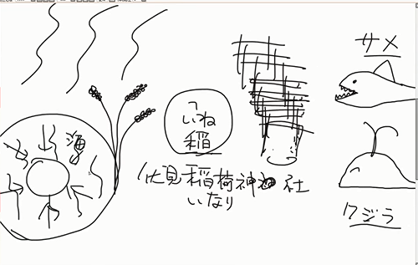
2、ＵＦＯ ユーフォ 門 もん ドア 天安門 村 むら 霧 きり 霧がかかる 起雾了 霧が濃い 霧が深い 都是只雾很浓 前一个只伸手看不见 后一个指走出去 看不见其他任何事物
ふかい
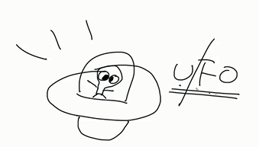

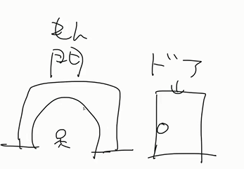
3、舞台 ぶたい （舞台剧） ステージ stage 屋根 やね 屋根が飛んだ 啊，表示惊叹的俚语 やねがとんだ 一つ屋根の下で ひとつやねのしたで 同一屋檐下 バック 背景
瑠璃瓦 るりかわら 黄色 きいろ 日本色情一般用粉色代替：ピンク pink 空 そら

4、~を バックにする 天安門をバックにする 貸し切り かしきり 包租 ～を 貸し切りにする
一般 いっぱん 一般人 いっぱんじん 一般社員 指非演艺圈的人 祖母 そぼ 比较正式的场合 祖父 そふ 音楽会 おんがくかい

5、ジャズ jazz 爵士乐 クラシック classic 古典音乐 ポップ pop Ｊ-ポップ 日式流行音乐 ラップ rap 野外コンサート 露天音乐会 円高 えんだか 円安 えんやす 輸出 ゆしゅつ 出口（外贸） 輸入 ゆにゅう 进口（外贸） 影響 えいきょう ～の影響で～ ～影響する ～に影響される 被影响

6、資源 しげん 気温 きおん 海外 かいがい 昔 むかし 从前 別名 べつめい あだ名
あだな 昵称 方 ほう ～たほうがいい 表示建议别人 这样做会比较好啦 君の方が悪い！ 是你不对。 きみのほうがわるい！

7、道路工事 どうろこうじ 通勤ラッシュ つうきんラッシュ 上下班高峰 rush hour
通行禁止 つうこうきんし 遠く とおく 远处，远方 近く（ちかく）に 公園が ありますか。

8、見渡す みわたす 一下看到很远的地方，尽收眼底 眺める ながめる 眺望的意思。
9、続く つづく ～がつづく ～をつづける 继续~
10、なくなる 丢失，没了 携帯がなくなる。 只能指东西丢了 ～をなくす
11、育つ そだつ 泣く子は育つ 会哭的小孩长得快 ～が育つ ～を育てる 培养，抚育
12、増える ふえる ～が増える へる ～を増やす 減らす
13、連れる つれる 連れて行く 带~去
14、欠席する けっせきする 出席する しゅっせきする

15、せっかく 难得，好不容易 せっかく会いに せっかくですから 机会难得
16、絶対 ぜったい そうそう 是的是的
17、紫禁城 しきんじょう ～リットル litre 公升

基本 テキスト
１、眼鏡をかけて本を読みます。
動詞て形：
1）、动作的先后顺序
2）、表示原因
3）、表示并列
4）、表示连接两个动作，在前面动作的前提下（状态下），进行这个动作。
昨日，服を脱がないで，寝じゃた。
お弁当を持って，学校に行ってください。
～ないで ＝ ～ずに 这个一般是书面语，一般在歌词里出现比较多

~ために，～ 为了~ 做 意志动词 る する
~ように，～ 非意志动词，可能动词，动词的ない形 为了~ 做某事

2、简体句 ~ために， 表示因为： 名词+の 2形 ＋ な い＋ 句子
用法：1、正式的场合 2、套路：一般不好的事情 李さんは

3、李さんは急いで帰って行きました。 (回去了)
去年，日本で歌舞伎を見てきました。（单纯动作的先后发生） 补足语：类似汉语中的跑过去，飞过去
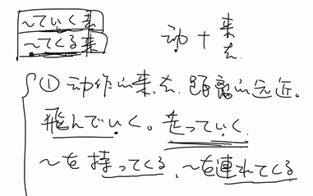

2、和上面的て形一样，可以表示动作的先后顺序
3、时间的推移：
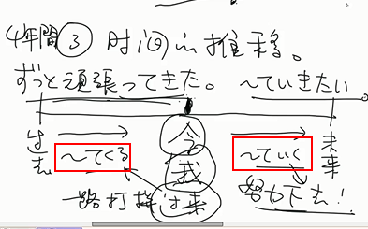
4、行ってきます！ てくる 表示去去就回！ 買い物してくるね！

第四十課
単語表
1、モノレール monorail 单轨电车 オイル oil ダンス dance 踊り おどり 跳舞
時代 じだい 少女時代 しょうじょじだい 時代が変わる 時代が私を呼んでいる
役者 やくしゃ 演员 俳優 指职业上的演员的概念 演员自称时用：役者（自谦用语）。

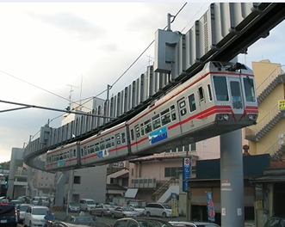
2、娘 むすめ 女儿 息子 むすこ 子犬 こいぬ 子猫 こねこ 小鳥 ことり 奥
都会 とかい 田舎 いなか 田舎者 いなかもの（有贬义，最好称呼自己用）
劇場 げきじょう 劇場版 げきじょうばん 試写会 ししゃかい 映画の試写会

3、耳 みみ 猫耳 ねこみみ 奥 おく 里头，深处 奥さん 妻子 后宫---->大奥 おおおく
機嫌 きげん 気持ち きもち 気分 きぶん
気持ちが悪い 比如看到蟑螂时
気分が悪い 偏重于身体生病了
機嫌が悪い 生气了，不理你了之类的。（有一点点尊敬的）
ご機嫌が斜め（ななめ）更加尊称，表示心情不佳 不機嫌 ふきげん

4、先日 せんじつ（正式说法） = この間 このあいだ こないだ（前面省略的说法）
コピー機 复印机 コピー機で資料をコピーする。 件 けん 券、票
目標に向かって頑張ります！
5、回数券 かいすうけん サービス券 無料券 最終便 さいしゅうびん 飞机的最后一趟
入場券 にゅうじょうけん 招待券 しょうたいけん

6、向かう むかう 往~去 今 そっちに(表示目标) 向かうから。 目標（もくひょう）に向かって頑張ります！ 動詞１

7、揃える そろえる 不仅仅收齐，更有集齐的意思 集める あつめる 收集 動詞２
8、漏れる 自动词 ガスが漏れる（gas） 漏れる 单独使用时表示要上厕所。 漏れそう(快憋不住了) 漏れじゃだ。（已经漏出来了） 動詞２ もれる

9、開通する かいつうする 开通 動詞３
10、改築する かいちくする 家を改築する。
11、完成する かんせいする 仕事を完成する。 論文が完成する。「自他一体动词」
12、入社する にゅうしゃする 新入社員 しんにゅうしゃいん

13、清 しん 清朝 お待たせしました おまたせしました 让你久等了

基本語法 （ところです）
1、動詞原形/ 动词 ている /动词た形 ～ところです 表示正处于某个时间状态 强调我在这个时间轴的某个点，围绕这个事件，表达时间的状态
例句：1、これから友達と食事に行くところです。 森さんは会議の資料を揃えているところで
2、森さんは会議の資料を揃えているところです。 （处在计划中的正在环节）
3、馬さんは，今，空港に着いた（ついた）ところです。

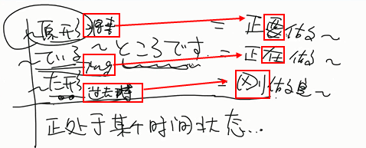
2、このモノレールは去年開通した＋ばかりです。 主观---->ばかり强调前面的事物或行为
客观------>ところ 强调时间的状态
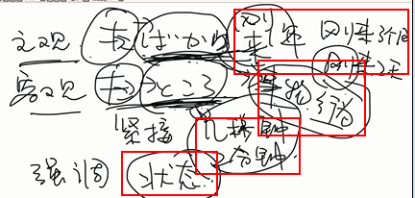

は・が ＋分かります
3、上海行きの最終便は何時か分かりました。 疑问句+分かります（不用加助词）
森さんは何時来るか分かりますか。 如果用は就会产生歧义，因为森さん是个人，就会考虑は是跟
来る搭配还是和分かります搭配。所以这里的は不能用：
森さんが何時来る分かりますか。 如果是事物，可以用は。

陈述句+の/こと ＋知っていますか。 疑问句(か)＋ 知っていますか。

复合动词 ～て～ 動詞（ます形去掉ます） ＋ 動詞る形
読み終わる おわる 読み始める はじめる
日本語を勉強し始める
复合词是自动词还是他动词？ 如果后面一个词是自动词 那么就是自动词 如果后面一个是他动词 那么就是他动词
続く 自动词 続ける 他动词
雨が降り続く 雨降り続いている
日本語を勉強し続ける
行って来る (有去去就回的意义)

待ってください 待っててください 区别
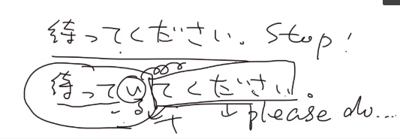

新しそうです 新しいそうです 区别
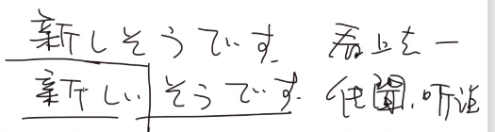

出す だす
～続ける ～始める ～終わる ～出す 突然出现某种行为 ～起来
eg: 急に泣き出す 歩き出す 笑い出す
走り始める 没有突然的感觉 开始跑步了

第四十一課
作業 さぎょう
1、息子：コンビニに行って来る。
母：雨が降りそう（看上好像要下雨了）だから,傘を持っていって。（带上伞去）・「傘を持っていきなさい」 です 是敬体型名词和形容动词的话简体为以 だ 代替 です。
2,地震のため,できたばかりのビルが倒（たお）れた。

単語表
1、万博 ばんぱく 世博会 原爆の遺跡 げんばくのいせき 上司 じょうし
すり 小偷 一般指扒手 泥棒 どろぼう 入室小偷 世代 せだい 市場 しじょう
調査 ちょうさ 出荷 しゅっか 上市，运出货物 成長 せいちょう 嵐 あらし 暴风雨

2、ダイナマイト 炸药 ネーミング naming 命名 コストダウン costdown 降低成本
低価格 ていかかく 低价格 【书面语】 ちょうど安ってください。 牛肉 ぎゅうにく
牛乳 ぎゅうにゅう 一昨年 いっさくねん 【书面语】 おととし【口语】 昨年 さくねん

3、今後 こんご ＝＝ これから 全て すべて 全部的 びしょ濡れ びしょぬれ 落汤鸡
魅力 みりょく 汚職事件 おしょくじけん 市場調査 しじょうちょうさ
交通事情 こうつうじじょう 交通状况 合弁会社 ごうべんがいしゃ [重音放在后一个词的第一个字]

一类动词：
4、叱る しかる 叱ります しかります 一般以被动态出现
5、噛む かむ かんじゃった 咬舌头了，前面有记录
6、誘う さそう 邀请
7、巻き込む まきこむ （友達）～を（事件）～に巻き込む
8、至る いたる （ここ）に至っては～ 事已至此的话~
9、見つかる みつかる 找到，发现 ~が見つかる 自带被动，被找到了
見つかっちゃった ＝ 見つかってしまった（表示遗憾的） 被找到了
10、踏む ふむ 足を踏む
11、図る はかる ～を図る 谋求~ 自殺を図る じさつ
12、見込む みこむ 预料 估计
13、盗む ぬすむ 盗取，偷盗 下着を盗む （したぎ） 偷内衣
14、起こす おこす 叫醒 どうして起こしてくれなかったの ～を起こす

二類動詞：
15、褒める ほめる 私を褒める
16、求める もとめる 真実を求める（しんじつ） 愛を求める（あい）
17、虐める いじめる 欺负，折磨 虐め問題 もんだい 校园霸凌 不登校 ふとうこう
18、ぶつける 碰上，扔 卵を石（いし）にぶつける 自动词：ぶつかる

三類動詞：
19、発見する はっけんする 发现
20、辞職する じしょくする 「书面」 辞职 仕事を辞める 「口语」
21、創立する そうりつする 成立，创立
22、依頼する いらいする 委托，请求 依頼が来た コナー君に依頼する。
23、発売する はつばいする 上市，发售，出售
24、開発する かいはつする 开发
25、製造する せいぞうする 生产，制造「书面」 作る
26、管理する かんりする
27、実現する じつげんする 实现
28、洗練する せんれんする 精炼，洗练 洗練された服 (精挑细选的服装)
洗練された趣味
29、放送する ほうそうする 广播，播送
30、生産する せいさんする 生产
31、翻訳する ほんやくする ～を～に翻訳する。
32、発明する はつめいする 发明

形容词：
1、幅広い はばひろい 幅広い民衆の支持 はばひろいみんしゅうのしじ 范围很宽
2、大幅 おおはば 大幅（一般表示落差：提升，下降）
3、大量 たいりょう 类似汉语的大量

副词：
1、最も もっとも（书面一些） ＝＝一番
2、いやあ [感叹词] 哎呀

专有名词：
1、ニュートン newton 牛顿 ノーベル 诺贝尔 オーストラリア Australia 澳大利亚
ＣＳコンス ＣＳ 公司 青島ビール ちんたおびーる 阿Ｑ正伝 あきゅーせいでん

参りました まいりました 真糟糕，真倒霉
万有引力法則 ばんゆういんりょくほうそく 万有引力定律

動詞の被动态 れる
一類動詞：把“ない形”的“ない”变成“れる”。
二類動詞：把“ない形”的“ない”变成“られる”。
三類動詞：把“来る”变成“来られる”，把“する”变成“される”
 | 基本形 | ない形 |  | 可能态（基本形） | 被动形式（基本形） | 被动形式（ます形）
一類動詞 | 書く | 書かない | -----> | 書ける | 書かれる | 書かれます
 | 急ぐ | 急がない | -----> | 急げる | 急がれる | 急がれます
 | 死ぬ | 死なない | -----> | 死ねる | 死なれる | 死なれます
 | 読む | 読まない | -----> | 読める | 読まれる | 読まれます
 | 飛ぶ | 飛ばない | -----> | 飛べる | 飛ばれる | 飛ばれます
 | 売る | 売らない | -----> | 売れる | 売られる | 売られます
 | 買う | 買わない | -----> | 買える | 買われる | 買われます
 | 待つ | 待たない | -----> | 待てる | 待たれる | 待たれます
 | 話す | 話さない | -----> | 話せる | 話される | 話されます
二類動詞 | 食べる | 食べない | -----> | 食べられる | 食べられる | 食べられます
 | 見る | 見ない | -----> | 見られる | 見られる | 見られます
三類動詞 | 来る | こない | -----> | 来られる | 来られる | 来られます
 | する | しない | -----> | できる | される | されます

部長が食べられる。「这里被动态也有表示尊敬的意味」

友達に裏切られる。（うらぎ）被朋友背叛了。
私は犬にかまれた。（噛まれる的过去式）
私は犬に手を噛まれた。（日语中表示物主的表达，用东西を来表示，显示受害者是我）
私は脚を踏まれた。（ふむ） 私は妹にケーキを食べられた。

彼女は夫（おっと）に死なれた。（她因为这件事受到了伤害）【さき立つ（先走一步了，代替死）】

オリンピック大会は東京で行われる。（おこなわれる 原形：おこなう） 大会被举办

这本书是被某人写的，这个建筑是由某人设计的；这种以物体做主语，强调人的说法，我们用以下固定句型：
この本は葉子先生によって、書かれた。（这里有强调意味）

そんなことを 言われても 困りますよ。（即使是被你说了那样的话，我也是很困扰的。）
书面语中 です ------>である

老师要求多读：
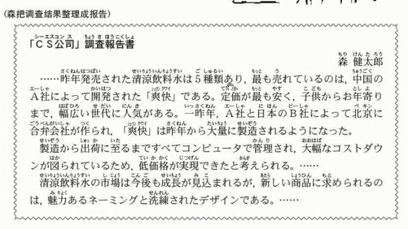

第四十二課
単語表
1、責任者 せきにんしゃ 同僚 どうりょう 観客 かんきゃく 視聴者 しちょうしゃ 看电视的观众 視聴者の皆様 空腹 くうふく 換気 かんき 留守 るす 不在家
留守番 看家 留守番電話 录音电话 講堂 こうどう 昼間 ひるま 与晚上对照，指大白天 昼 指白天，还有中午的意思

2、日程 にってい 日程表＝スケジュール表 次回 じかい 目覚まし めざまし 闹钟，叫醒
=目覚まし時計 ＝アラーム alarm 企画案 きかくあん 策划方案 お返事 おへんじ 回信
返事＝回信 返事を待つ 等待回信（line上） 行き先 いきさき 去的地方，目的地 出張先 しゅっちょうさき 出差的地方 目的地 もくてきち 【汉字词说法】

一類動詞：
1、預かる あずかる 預ける 把什么东西交给别人保管 猫を友達に預ける
友達が私の猫を預かる。 1000円を預かりします。 我先收你1000元 。
2、気づく きづく ～に気づく 全く（まったく）私の存在（そんざい）に気づかなかった。注意
3、冷やす ひやす ビールを冷やす。 頭を冷やす 冷静一下
4、思い出すおもいだす 回想起来 子供の時の思い出す。
思い出してください 请回想起来吧

二類動詞：
1、告げる つげる 说，告诉 終わりを告げる 宣告结束；分れを告げる 告别 「书面语」
2、冷える ひえる 体が冷える 手が冷える 冷え症 ひえしょう 凉体质
3、信じる しんじる 相信，信任 私を信じてください 彼女がきっと幸せになると私は信じている。まがるひだりにおれる ほねがおれる くろう
4、折れる おれる 折断；拐弯 曲がる左に折れる。 骨が折れる。（非常辛苦的）=苦労する
心が折れる こころがおれる 心碎了

三類動詞：
1、出勤する しゅっきんする 上班，出勤
2、セットします set する リセットする ＝ reset もし，人生をリセットする。
3、検討する けんとうする 一般谈判中使用 検討します＝＝NO 一般招聘时表示

形容词：
1、正しい ただしい 正确的 正しい答えはどっち？
2、当然 とうぜん 当然です 当然な = 当たり前 あたりまえ＝ 勿論 もちろん
3、確か たしか 好像~，应该~
4、丈夫 じょうぶ 牢固，结实 大丈夫 だいじょうぶ 没问题

副词：
1、早速 さっそく 马上立即 早速、始めましょう。 早速ですか、～。
2、直接 ちょくせつ
3、きっと 一定 判断的一定 ぜひ 表示期望上的一定 遊びに是非行ってください。

连词：
1、でも（but） / しかし（书面语） だって ～（だ）もん 有撒娇的语气，常用于女生，小孩，耍赖也行

短语：
1、留守にします るすにします 家里没有人

~まま，小句 =~て、～ 保持前面动作状态，再进行后面的动作
动词的た形/ない形 ＋ まま， 小句2
名词 ＋ の ＋ まま， 小句
常用于指前一个动作不应该这样去做，但实际保持了这样的状态去做：
テレビをつけたまま，出かけてしまいました。 出门应该把电视关了才对

开电视：つける 关电视： 消す
このままではやばい！ 照这个样子下去就糟糕了。 そのまま 保持原样，不要动 ありのまま 保持原本的样子
同僚が預かったままだったんです。 同事不应该一直保管，导致这件事发生。 （某人一直保管别人的东西）
預ける （交给某人保管）

小句（简体形） + のに 明明~ 却~。不符合情理的展开
目覚ましをかけておいたのに，今朝は起きられませんでした。 今天早上我明明定了闹钟，却还是没有起来。 ておく 提前做好某个准备 ておいた（过去式，简体）
げと、が 虽然但是，但没有明显的遗憾的意味。
このパソコン，電源を入れたのにうごかないんですが・・・。

小句（简体形）+ はずです 理应，应该~ 对状态的判断
名词 + の ２類形容词 +な
会議は5時までですから，もうすぐ終わるはずです。
今日は土曜日ですから，葉子先生は授業しているはずです。

小句（简体形）+ はずがありません はずです的否定形式
張さんは入院中ですから，旅行に行くはずがありません。

～ はずなのに 明明应该~ 却事与愿违

風邪を引く 得感冒了
太田さんから電話があった。 接太田先生的来电。
ですもの 解释原因

~しないで ＝ せずに
連絡もしないで（せずに），訪ね（たずね）てしまって。在前一件事的基础上，再做另一件事

第四十三課
作業
1、私（受害人）は弟（加害人）に買ったばかりのフィギュア（figure 手办）を壊されたから，今彼を殴に行く（なぐ ~に行く 表示正要去做某件事情）ところです。
2、李さんはスリッパを履いた（はいた）まま、会社に来ました。
李さんは真面目（认真的）な人で「中顿形」，そんなことをするはずがないです。

単語表
动词------>名词 ます词干直接作为名词
1、お手伝い おてつだい 手伝う 几乎所有的词都可以这么变 乗り換え のりかえ
考え かんがえ 女性向け じょせいむけ ～むけ 面向~ 申し出 もうしで
申し出る 提出某件事 v 感じ かんじ 感觉，感受 感じる ～って感じかな 大概就是那样的感觉吧！

2、多く おおく 多い 后不能加名词 多くの人 部下 ぶか 上司 じょうし
監督 かんとく 体育教练或导演 選手 せんしゅ ＸＸ選手 消費者 しょうひしゃ
案内役 あんないやく 役：职责 ＝ ガイド（旅游的导游，专指） 親 おや 父母【自称】
父親 ちちおや 母親 ははおや 親父 おやじ

3、プレゼンテーション ＝＝ プレゼン（一般说话常用简体代替） 策划方案说明会
アルファベット alphabet 英语字母 イメージ image 印象，形象 写真はイメージです。图片仅供参考 いいイメージが与える（あたえる） インパクト impact 冲击力 ガラス glass 玻璃，玻璃杯 気分 きぶん 侧重身体的状况

4、親近感 しんきんかん 品質 ひんしつ 物価 ぶっか 日本の物価が高い（たかい） 物価が低い（ひくい） 免税店 めんぜいてん 税金 ぜいきん 説明書 せつめいしょ
塾 じゅく 私塾，补习学校 塾に通う（かよう） 例文 れいぶん 会場 かいじょう
設備 せつび 洗濯物 せんたくもの

5、 物 もの 事 こと 人 ひと （都是尾高调） 字 じ 字がきたない 字が汚い (字很难看的意思) 妻 つま 我々 われわれ 我们 （女生不会用的） 一般我们用 私たち

一類動詞：
1、引っ張る ひっぱる 拉拽 足を引っ張る 拖后腿
2、浮かぶ うかぶ 想起，浮现 彼の顔が頭に浮かぶ 宙に浮かぶ 漂浮在空中
3、整う ととのう 都整理好了 整いました 都整理好了
4、乾く かわく 干，干燥 洗濯物が乾きました
5、暮らす くらす 猫と暮らす 一人暮らし

二類動詞：
1、避ける さける 回避，避免～を避ける 死は避けられないこと
2、売れる うれる 畅销，卖得好的意思 売る 卖 売れっ子 红人
3、受ける うける 感受，受到 シュックを受ける。 受到打击
单独拿出来，可以表示： 好好笑哦！ 受ける～
4、温める あたためる动词的热，把~弄热 心を温める

三類動詞：
1、理解する りかいする
2、提案する ていあんする 二次会を提案する
3、試作するしさくする 试做，试制造
4、経験するけいけんする 经验，经历
5、暗記するあんきする熟记，背诵
6、早退するそうたいする早退
7、休職する きゅうしょくする (暂时)停职

一類形容詞（けいようし）：
1、力強い ちからつよい 强有力的，心里踏实的 力強い声
2、柔らかい やわらかい 柔软
3、硬い かたい 硬的
4、厚い あつい 厚的

二類形容詞：
1、重要 じゅうよう 越靠近汉字的词越显得重要一些 大切 たいせつ 珍重 大事 だいじ
2、単純 たんじゅん ＝＝ ピュア pure 单纯的
3、理想的 りそうてき 理想的な上司
4、具体的 ぐたいてき
5、斬新 ざんしん

副词：
1、ぐっと 更加，用力
2、例えば たとえば 例如，比如

连词：
1、 しかも 而且，追加一个新的（条件）
2、そこで 因此，于是，所以； それで 这两个主要表示自然而然的因果关系
だから 更倾向于个人情绪，前面多为祈使，命令的形式
会社に解雇（かいこ）された。それで失業者（しつぎょうしゃ）になった「结果」。そこで仕事を探して（さがして）いる【我对于该事做的行动】

常用口语：
1、言うまでもなく 连说都不用说==不言而喻==勿論（もちろん）
2、~なんか ～など 一种比较随意的说法

动词的使役态 （类似汉语的让XX做某事）
一类动词：把“ない形”的“ない”,变成“せる”。
二类动词：把“ない形”的“ない”,变成“させる”。
三類動詞：把“来る”的“”,变成“こさせる”。把“する”的“”,变成“させる”。
 | 基本形 | ない形 |  | 使役形态（基本形） | 使役形态（ます形）
一類動詞 | 書く | 書かない | -----> | 書かせる | 書かせます
 | 急ぐ | 急がない | -----> | 急がせる | 急がせます
 | 死ぬ | 死なない | -----> | 死なせる | 死なせます
 | 読む | 読まない | -----> | 読ませる | 読ませます
 | 飛ぶ | 飛ばない | -----> | 飛ばせる | 飛ばせます
 | 売る | 売らない | -----> | 売らせる | 売らせます
 | 買う | 買わない | -----> | 買わせる | 買わせます
 | 待つ | 待たない | -----> | 待たせる | 待たせます
 | 話す | 話さない | -----> | 話させる | 話させます
二類動詞 | 食べる | 食べない | -----> | 食べさせる | 食べさせます
 | 見る | 見ない | -----> | 見させる | 見させます
三類動詞 | 来る | こない | -----> | こさせる | こさせます
 | する | しない | -----> | させる | させます

1、我让孩子去公园。
子供を公園に行かせる。
2、我让孩子去便利店买东西。
子供にコンビニで買い物をさせる。 如果后面已经有了を，前面用に。
3、休ませ＋てください （加上 てください 省略了て）
日本に行かせてください。
食べさせてください 死なせてください 会社を辞めさせてください。
4、このボールペンはとても書きやすいです。 食べにくい 难吃 ，吃起来很困难
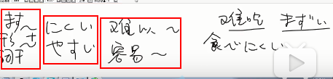
ボールペン こ
この駅は乗り換えが分かりにくいですね。
アルファベットはわかりにくいので,避けたほうがいいのではないでしょうか。（表示委婉地提议）
まず、 次に つぎに 最終 さいしゅう

5、インパクトのあるもの AがＢ 名词 背 が（这里が可以换成の） 高い 男の子
第四十四課
使役被动态（不是很常用）
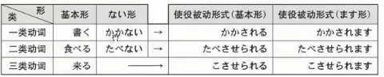
させる ＋ られる ＝＝ させられる
一类动词： あ段 + される 書かされる 揉まされる もまされる
- 用法：（90%）表示主语被迫做某事：
私は母に買い物に行かされる。 我被妈妈逼着去买东西
お酒を飲まされる 虫を食べさられた。
- 表示自发，情不自禁地，不由自主地（不多10%），一般和感じる一起使用：
~を感じさせられる（一般的固定搭配）
年を感じさせられる 寂しさを感じさせられる。

単語表
1、社員旅行 しゃいんりょこう 今年の社員旅行は北京を行きます。 新入社員 しんにゅうしゃいん 会議場 かいぎじょう 国際会議 こくさいかいぎ ビアガーデン beergarden
大型スーパー おおがたすーぱー 湖 みずうみ パトカー 警车,巡逻车 サイレン 警笛

2、 アニメ 动画片 ドラマ 电视剧 バラエティ 综艺节目 映画 えいが
パワー 能力 心 こころ 態度 たいど その態度はなんたの？ 性格 せいかく あの子性格悪い（いい） 評判 ひょうばん 評判がいい 評判が落ちる （评价下降了）

3、行列 ぎょうれつ 行列ができでいる。（表示排起了长队） 行列に並ぶ （ならぶ） （排队） 行列に割り込む（わりこむ）（插队） 容器 ようき 魂の容器 たましい 内容 ないよう
売れ行き うれゆき 销路，销售情况 売上 うりあげ 销售额

4、交通機関＝＝乗り物 のりもの 汗 あせ 焦る あせる 焦っていると 汗をかく 流汗
涙が流れる（なみだがながれる） 流泪 倍にする 加倍 倍返した ばいがえした 加倍奉还 縦 たて 縦五メートル 横（よこ）五メートル 縦に書く 竖着写 中国全土 ちゅうごくぜんど

5、長期予報 ちょうきよほう 笑い わらい 笑容（笑う的ます形词干作为名词） 暑さ あつさ
美しさ うつくしさ 美好，美丽的程度 面白さ おもしろさ 有趣的程度 便利さ べんりさ 便利程度 複雑さ ふくざつさ 复杂程度 美味しさ おいしさ 重要さ じゅうようさ 甘さ あまさ

一類形容詞 い------>さ 构成表示某种程度的名词：
一類形容詞 | ～さ | 一類形容詞 |  | 一類形容詞 | ～さ
大きい | 大きさ 大小 | 高い | 高さ 高度 | 深い | 深さ 深度
長い | 長さ 长度 | 広い | 広さ 面积 | 太い | 太さ 粗（度）
重い | 重さ 重量 | 厚い | 厚さ 厚度 | 速い | 速さ 速度
この暑さはいつまで続くんでしょう。
仕事の面白さがやっと分かりました。

動詞：
1、広かる ひろかる 蔓延，拓宽
2、戻る もどる 返回起点 帰る 回家 原点に戻る 回到原点
3、驚く おどろく ＝＝びっくりする 驚くなよ！＝＝びっくりするなよ！
1、しゃれる ２類 别致的，打扮的漂亮的 おしゃれ 时髦
1、実感する じっかんする ３類

形容詞：
1、深い ふかい 意味が深い 深奥的意思
2、おとなしい 温顺的，老实的 おとな 大人 おとなしくしろ！你老实点
3、恥ずかしい はずかしい 丢人的
4、珍しいめずらしい 珍奇的，新奇的
1、豪華 ごうか
2、調子 ちょうし 好調 こうちょう 絶好調 ぜっこうちょう 状态非常非常好
3、控えめ ひかえめ 分量少，节制，控制；拘谨
健康のため，お酒を控えめにしようと思います。
4、好評 こうひょう 大好評 だいこうひょう
5、大事 だいじ 强调在某个方面的得失 大切 たいせつ 对于你的内心
大切な人

副词：
1、かなり 颇，相当 かなり評判がいい ひょうばん
2、けっこう 很，相当，（超乎原来的想象） かなり 则是大幅超出我的想象
かなり 可以用于正面和反面的评价 けっこう 只能用于正面的评价。
一般口语用：とても、 すごく

其他词语：
1、望み のぞみ 希望号
2、おかげさまで 托您的福
3、なんといっても 何と言っても 首先是，无论如何
4、~キロ kilo ~キログラム kilogramme ｋｇ ~センチ 公分

好像~ ~ようです（みたいです 和ようです差不多）
～ます ＋そうです。 样态，推测
~ようです 感官的根据+ 一定的推理 == 不确切的判断（结论）
例えば： 店の前には行列ができています。あの店の料理は美味しいようです。

推测，传闻 らしいです 「很少用」（一般用于听到的事情，翻译做好像）
- 在表示推测时，一般根据客观的事实 很多情况也能和ようです互换
- 当着别人面时，不能用らしいです。
電気が消えています。李さんは出かけたらしいです。
- 做传闻时 ==そうです。
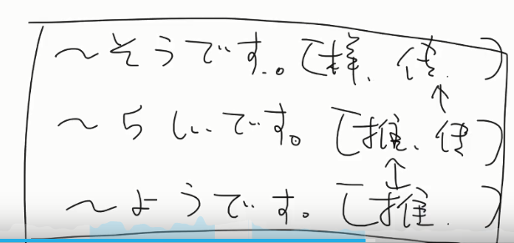

～ます ＋ すぎる 过于~
食べ過ぎる 吃多了 考えすぎる 見すぎ 盯着看过头了
やりすぎた 做得太过分了

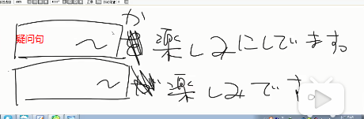

第四十五課
作業
1、彼女はお母さんにお見合い（相亲 おみあい）に行かされたそうです。

一般形容我被迫做某事时用使役被动态：
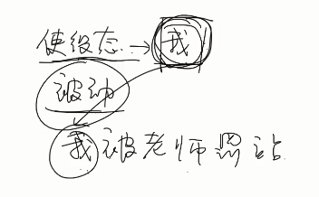
単語表
1、少子化 しょうしか 人口 じんこう 平均年齢 へいきんねんれい 交通 こうつう
便 方便，便利（不能单独使用，否则会以为是大便的便） 交通の便 アクセス access 连接，衔接（常用于交通） リニアモーターカー 磁悬浮列车 便 びん 航班

2、市内 しない 郊外 こうがい 田舎 いなか 乡下，农村 田舎者 乡下人 中心地 ちゅうしんち 近代化 きんだいか 現代人 げんだいじん 時間帯 じかんたい 时间段 調子 ちょうし 調子がいい 进展很好 調子に乗るな 不要蹬鼻子上脸

3、よさ 长处，好处 部屋代 へやだい 家賃 やちん 房租 大家さん おおやさん 房东
森林 しんりん＝森 もり 地球 ちきゅう 宇宙人 うちゅうじん 平均気温 へいきんきおん
地球温暖化 ちきゅうおんだんか 冷凍食品 れいとうしょくひん 高齢者 こうれいしゃ＝お年寄り（口语） 喫煙者 きつえんしゃ

4、旅行者 りょこうしゃ 利用者 りようしゃ 使用者 悩み なやみ 悩みがある 町並み まちなみ 売り上げ うりあげ 销售额 憧れ あこがれ 憧憬

動詞：
1、進む すすむ 病気の悪が進んでいる。 前に進む！ 向前进
2、磨く みがく 歯を磨く 靴を磨く 腕を磨く（うで 磨炼手腕，技术的含义）
3、曇る くもる 天阴

1、似る にる 像，相似 ~似ている（前面接相似的对象）
1、ライトアップする 景观照明
2、普及する ふきゅうする
3、雨宿りする あまやどりする 躲雨

形容詞：
1、 酷い ひどい 残酷，过分，激烈
1、手軽 てがる 简便，轻便，简单
2、急速 きゅうそく 迅速，快速

副词：
1、以前 いぜん (书面) むかし 前に （口语）
2、どんどん 连续不断地，接二连三地
3、ますます 越来越，更加
4、なんか 有点，总觉得，有些，好像
5、年々 ねんねん

軽いもの 清淡的或者少量的食物 かるいもの
～上 在~之上 法律上 ほうりつじょう
見
～てくる ～ていく
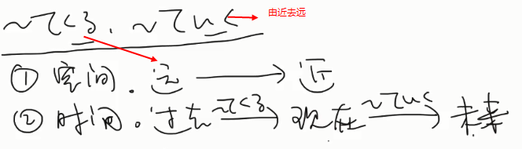
～てくる ～～が見えてくる。 什么什么渐渐地出现了眼前
疲れてきた。
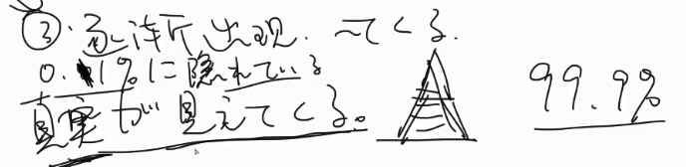
少子化が進んで，日本の人口はだんだん減っていくでしょう。

し 列举多个理由
美味しいし，手軽だし，わたしは冷凍食品をよく食べます。
休みだし，天気もいいし，どこかに出かけませんか。
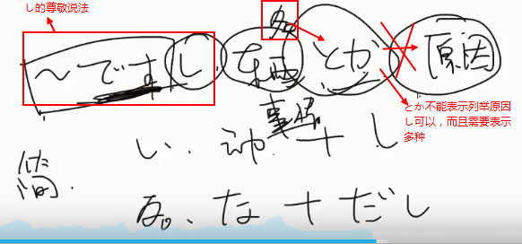
越来越 動詞ば形＋動詞原形 ほど ＋ 形容詞/動詞
この本は読めば読むほど面白いです。 越读越有趣
日本語を勉強すればするほど面白いです。
商品は安ければ安いほど売れるんでしょう？ 商品越便宜越好卖
いいえ，品質が悪いと，安くても売れません。

うん ううん うーｈ 的区别
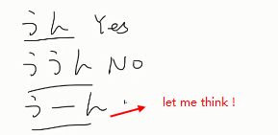
見れば見るほどきれいだなあ。

で/へ/から/まで/と ＋ の 起强调的作用
これは母へのプレゼントです。（这是给妈妈的礼物）
不过 に 没有后续接の的用法。

第四十六課
単語表
1、毛皮 けがわ 本物 ほんもの（也可指本尊，真正的） 偽物 にせもの 柄 がら 花纹 豹柄 ひょうがら レモン lemon 柠檬 味噌汁 みそしる お祭り おまつり オートバイ摩托车 ＝バイク インタビュー interview 采访 プラン plan 计划 プランを立てる

2、頭痛 ずつう 頭痛がひどい 頭が痛い（いたい） 寒気 さむけ 寒気がする 发冷，打寒颤 吐き気 はきけ （生理上的）恶心，想吐 吐き気がする 家事 かじ 家事をやる 火事 かじ 面接 めんせつ 面试 面接を受ける 接受面试 できごと 事情 そんな出来事があったんだ。

3、意見 いけん 開設 かいせつ 候補地 こうほち 立候補 りっこうほ参与竞选 周り まわり 明るさ あかるさ 开朗，快活 におい 气味 ～のにおいがする。 せっけん 肥皂 香水 こうすい ラン 兰花 末 すえ 末長くお幸せに（すえながくおしあわせに）祝你幸福长久

4、始め はじめ 最初 始めの頃（ころ），彼のことが好きじゃなかった。 半月 はんつき 半年 はんとし 半日 はんにち モデル model 模特 警察官 けいさつかん 歌舞伎役者 かぶきやくしゃ 水泳選手 すいえいせんしゅ

動詞：
1、済む すむ 了结了，完了 気が済む (心满意足) ただで済むと思うなよ！ 你不要以为这样就结束了！
2、積もる つもる 雪が積もる
3、過ごす すごす 楽しい時間を過ごす。 夏休みを過ごす。
4、微笑む ほほえむ 微笑み ｎ 微笑的名词
5、延ばす のばす 寿命（じゅみょう）を延ばす

1、済ませる すませる 使XX快点了结 この件を早く済ませたい。
2、枯れる かれる 干燥，枯萎 花が枯れる 声が枯れる

1、発送する はっそうする 发送，寄送
2、緊張する きんちょうする 紧张

形容詞：
1、爽やか さわやか ２類形容詞 清爽，爽快。

副词：
1、まるで まるで人形みたい！ 就好像人偶一样。
2、いかにも 典型的，实在，的确 （有点文艺感觉） ＝確かに

其他词语：
1、外灘 わいたん 沖縄 おきなわ 南京路 なんきんろ
2、この頃 このごろ ＝ 最近 さいきん
事務所探し n 寻找事务所 恋人探し 仕事探し

名词+ の / 动词（简体形）ようです 「比喻」
名词/动词简体形 みたいです 「比喻」
まるでテレビのドラマのようなできことですね。

先輩のような人（名词） 先輩のようにいい成績を取りたい（动作）

名词1+ らしい +名词2 具有某个事物的典型特征
男らしい 日本人らしい 自分らしい 像自己那样 お前らしい 很像你的风格
ぽい 指带有前面事物一点点特征的意思。

までに ~之前，最后期限
まで 指时间段 までに 指时间点
許してくれるまでここにいる （ゆるして）
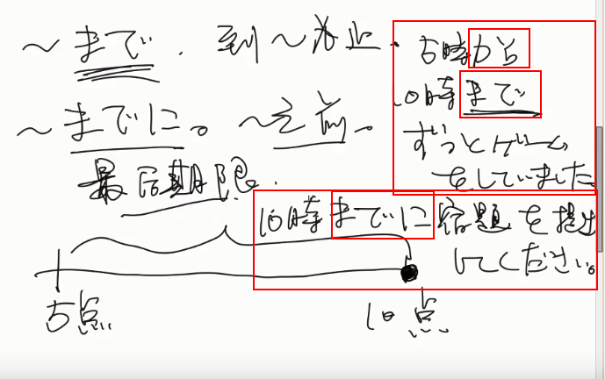

名＋の / 動詞（简体形） +間/間に
1、学校が休みの間，アルバイトをするつもりなんだ。
2、私が留学している間に，家の周りもずいぶんかわりました。
第四十七課
作業
1、日本語の発音は綺麗です。 日本の文化が好きです。 だから、これからずっと勉強していきます。
串联起来：日本語の発音綺麗だし、日本の文化が好きだし、だから,これからずっと勉強していこうと思います。（意志形+と思います）
2、～になりたいです 我想成为~
人名 のよう な ＸＸ な人。
鳥のように空を飛びたい。 喋る
私は葉子先生のような可愛くて,日本語をペラペラ喋る（しゃべる）人になりたいです。

敬语
1、尊他语：抬高别人 对动作主体的敬意
2、自谦语：贬低自己对动作主体的敬意
3、礼貌语： 对听话人的尊重 です ます
尊他语： 动词
1、动词-------->被动态 （就自带尊敬） 低程度的尊敬
行くーー＞行かれる 来る ーー＞ 来られる
明日,社長が来られるそうだよ。 社長はもうお帰りになりましたか
2、お＋動詞ます形の词干+になる
社長はもうお帰りになりましたか。
3、特殊动词需要特殊变形
基本形 |  | 尊他语（基本形） | 尊他语（ます形） | 尊他语（命令形）
見る 看 | ----> | ご覧になる | ご覧になります | ご覧
食べる 吃 | ----> | 召し上がる（めしあがる） | 召し上がります | 召し上がれ
飲む 喝
行く 去 | ----> | いらっしゃる おいでになる | いらっしゃいます おいでになります | いらっしゃい おいで
来る 来
いる 在
する 做 | ----> | なさる | なさいます | なさい
言う 说 | ----> | おっしゃる | おっしゃいます | おっしゃい
くれる 给 | ----> | くださる | くださいます | ください
～ている | ----> | ～ていらっしゃる | ～ていらっしゃいます | ～ていらっしゃい
～てくれる | ----> | ～てくださる | ～てくださいます | ～てください
ください 进阶版
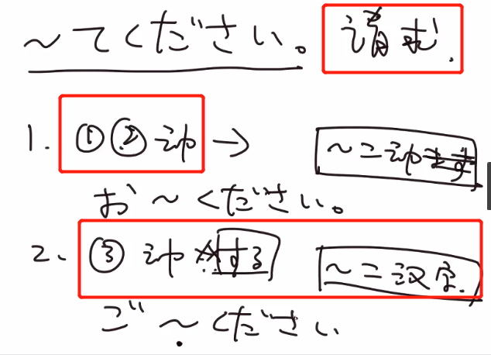
どうぞお座りください。
エスカレーターをご利用ください。
特殊情况：只有一个音节（不能用上述的变形方式的）
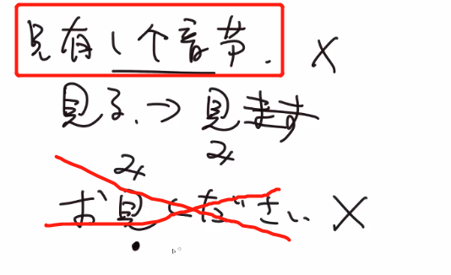
単語表
1、下見 したみ 视察 スタッフ 职员，同事 お子さん おこさん 您的孩子

【尊】=尊他
召し上がります めしあがります 【尊】吃，喝
ご覧になる ごらんりなるご覧になります 【尊】看，读
おっしゃる おっしゃいます 【尊】说，讲 おっしゃるとおりです 正如您所说的
いらっしゃるおいでになる 【尊】去，来，在
なさる 【尊】做，干
くださる 【尊】给
ご存知です ごぞんじです 【尊】知道

2、チェックインする 【动3】办理住宿 チェックアウトする 【动3】办理退宿
直行する ちょっこうする 【动3】 直接去，直达
先ほど さきほど 【副词】 刚才，方才

3、木村 きむら 黄 こう 北京空港 ぺきんくうこう

第四十八課
自謙語
自谦语是通过压低说话人自身或说话人一方的形式表示敬意的表达方式。一般在跟别人谈判时称呼自己的家人或上级时使用。
お＋動詞ます＋する ご＋動詞ます＋する
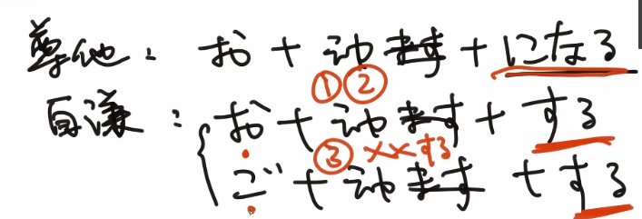

 | ます形 | 去掉“ます”的形式 |  | お～します
一类动词 | 話します | はなし | ----> | お話します
二类动词 | 見せます | みせ | ----> | お見せします
 | ます形 | 汉字部分 |  | ご～します
三类动词 | 連絡します | れんらく | ----> | ご連絡します
例を引く：
1、お荷物は私がお持ちします。
2、昨日メールをお送りしたんですが…。
ーええ,拝見しました。先ほど返事をお出ししました。
3、明日の午後,ご連絡します。
自谦语特殊形式
いたしません ご～いたします お送りします お送りいたします
基本形 |  | 自谦语（基本形） | 自谦语（ます形）
見る 看 | ----> | 拝見する（はいけん） | 拝見します
食べる 吃 | ----> | いただく | いただきます
飲む 喝
行く 去 | ----> | 参る（まいる）/伺う | 参ります/伺います
来る 来
聞く 问 | ----> | 伺う（うかがう） | 伺います
する 做 | ----> | いたす | いたします
言う 说 | ----> | 申す（もうす） | 申します
あげる 给 | ----> | 差し上げる | さしあげます
もらう 得到 | ----> | いただく | いただきます
知っている 知道 | ----> | 存じている | ぞんじています
～てあげる | ----> | ～て差し上げる | ～て差し上げます
～てもらう | ----> | ～ていただく | ～ていただきます
明日,私がそちらへ伺います。明天，我去您那儿拜访。
中国の北京から参りました。 我从北京来。
コピーは私がいたします。 复印的事我来做。
高教授に論文を見ていただきました。 我请黄教授给我看了论文。
案内状（あんないじょう）,拝見いたしました。 开业通知，我们已经拜读了。

~ていただけませんか（主要） ＝＝ ～てもらえるませんか
对方的行为+上述句型 表示您能否帮我做某件事情？
この服,ちょっと小さいので,取り替えて（ とりかえて）いただけませんか。（这件衣服小了点儿，能给我换一下吗？）

教えていただけませんか。（您能教我一下吗？）

（使役态て形）+ （さ）せていただきます ＝ お/ご～します
早速,資料を届けさせていただきます。 我这就把资料给您送过去

非常礼貌地请求对方允许自己做某事时：
頭が痛いんですが,帰らせていただけますか。（我的头太疼了，能允许我回去吗？）
来週の水曜日,休ませていただけませんか。 （下个星期三，我想休息一下，行吗？）

ございます/名词でございます
あります ーーー＞ ございます ～です ーーー＞ ～でございます
すみません,この近くにコンビニがありますか。
ー はい,ございます。ホテルの前の道を右に行かれますと,左にございます。
（有，沿着宾馆前面的路向右走，左边就是便利店了）

動詞以外の敬語（けいご）
- 名词和形容詞前加“お”或“ご”。日语固有名词前一般加“お”,汉字前一般加“ご”。
名词 | お食事 饭 | お荷物 行李 | ご利用 利用
 | お手紙 信 | お客様 客人 | ご家族 家人
形容詞 | お忙しい 忙 | お元気 精神，精力充沛的
 | お若い 年轻 | お暇 闲暇
一度お会いしたいんですが,明日はお忙しいでしょうか。 我想见您一面，您明天忙吗？

自謙語（じけんご）
普通说法 | 自谦语 | 普通说法 | 自谦语
わたし | 私（わたくし） | 会社 | ＊社 しゃ
わたしたち | 私ども | 人 | ＊者 もの
貴様 きさま （贬义） 貴社 きしゃ 弊社 へいしゃ

常用语句
1、なんのお構いもしませんで （なんのおかまいもしませんで） 招待不周
2、右も左も分かりません みぎもひだりもわかりません 表示自己对工作环境不熟悉。
大学を卒業したばかりで,右も左も分かりませんが,一生懸命頑張りますので,ご指導よろしくお願いいたします。(我刚刚大学毕业，什么都不懂，但我会努力工作的，请多多指教)
3、おります/～ております
います ーーー＞ おります ～ています ーーー＞ ～ております
午後はずっと社におりますが…。（下午我一直在公司）

単語表
1、明日 みょうにち 正式说法 明日 あす 歌曲中常用 昨日 さくじつ この度 このたび 这次，这回 私 わたくし わたくしども 我们 社 しゃ 者 もの 人 悪者 弊社
へいしゃ 新車 しんしゃ 傷 きず 指導 しどう おつり 找的零钱

2、応接室 おうせつしつ 案内状 あんないじょう 通知，请帖 入学案内 にゅうがくあんない 入学指南

- 一类动词：
3、伺う うかがう 【谦】去，来，问，拜访，请教
いたす 【谦】 做，干
参る まいる 【谦】来，去
いただく 【谦】 吃，喝，得到
おる 在
ござる 在，有，是

- 二类动词：
4、差し上げる さしあげる 【谦】 给
存じています ぞんじています 【谦】 知道的
進める すすめる 推进，使前进

- 三类动词：
5、拝見する はいけんする 【谦】 看
承知する しょうちする 知道 承知しました 承知いたしました
期待する きたいする 楽しみ
世話する せわする 帮助，照顾 お世話になりました

7、形容詞：貴重 きちょう
副词：少々 しょうしょう 少々お待ちください 请稍等一下
ただいま ＝いま 这会儿，方才，马上，立刻。 我回来了
突然 とつぜん 実は じつは

8、常用句型：
なんのおかまいもしませんで なんのお構いもしませんで 招待不周
いつもお世話になっております 承蒙多方关照
申し訳ございません もうしわけございません 非常抱歉

